竞争性谈判文件

项目名称：额敏县育才幼儿园2026年学前教育发展资金设施设备采购及安装（三次）

项目编号：XJCR(标）2026-012-3

采购人(盖章)：额敏县育才幼儿园

联系人：杨丽娜

电话：13579781669

—————————————————————————

采购代理机构(盖章)：新疆诚睿工程管理有限公司

联系人：邹娅

电话：17599112000

地址：新疆塔城地区额敏县宏源小区F座商住楼三楼

目录
第一章竞争性谈判公告 1
第二章投标人须知 4
第三章采购内容及技术要求 23
第四章项目合同书范本 44
第五章响应文件格式 54

第一章竞争性谈判公告

项目概况
额敏县育才幼儿园2026年学前教育发展资金设施设备采购及安装（三次）的潜在供应商应在新疆政采云平台线上获取竞争性谈判文件，并于2026年04月30日16：30（北京时间）前递交响应文件。
一、项目基本情况
项目编号：XJCR(标）2026-012-3
项目名称：额敏县育才幼儿园2026年学前教育发展资金设施设备采购及安装（三次）
采购方式：竞争性谈判
预算金额（元）：500000
最高限价（元）：500000
采购需求：教学用LED全彩电子大屏及操作台（包含音响、话筒）一套；多功能教学触控一体机3台；适合3-6岁幼儿图书1750册；幼儿园九大类玩具。（详见采购清单）
标项名称:额敏县育才幼儿园2026年学前教育发展资金设施设备采购及安装（三次）
数量:1批
预算金额（元）:500000
简要规格描述：教学用LED全彩电子大屏及操作台（包含音响、话筒）一套；多功能教学触控一体机3台；适合3-6岁幼儿图书1750册；幼儿园九大类玩具。（详见采购清单）
合同履约期限：合同签订之日起30日内完成
本项目不接受联合体投标。
二、申请人资格要求：
1.满足《中华人民共和国政府采购法》第二十二条规定；
2.落实政府采购政策需满足的资格要求：
（1）.满足《中华人民共和国政府采购法》第二十二条规定；
（2）.落实政府采购政策需满足的资格要求：本项目非专门面向中小企业采购。
3.本项目的特定资格要求：
无。
三、获取竞争性谈判文件
1、获取时间：2026年4月25日至2026年4月29日，每天上午00:00至12:00，下午12：00至23:59（北京时间，法定节假日除外）
2、地点：新疆政采云平台线上获取。
3、方式：供应商登录政采云平台http://www.zcygov.cn/，在线申请获取谈判文件（登录政府采购云平台→项目采购→获取谈判文件→申请，审核通过后可下载竞争性谈判文件，如有操作性问题，可与政采云在线客服进行咨询，咨询电话：400-881-7190）；
4、售价：0元/本。
四、提交响应文件截止时间、谈判时间和地点
提交响应文件截止时间：2026年04月30日16：30（北京时间）
投标地点：政采云平台客户端投标。
谈判时间：2026年04月30日16：30（北京时间）
谈判地点：政采云电子开标大厅。
五、公告期限
自本公告发布之日起3个工作日。
六、其他补充事宜
1.本项目采用全流程不见面电子开评标，投标供应商需要使用CA加密设备，供应商可通过新疆数字证书认证中心官网（https://www.xjca.com.cn/）或下载“新疆政务通”APP自行进行申领。
2.本项目实行网上投标，采用加密电子投标文件(供应商须使用CA加密设备通过政采云电子投标客户端制作投标文件)。若供应商参与投标，自行承担投标一切费用。
3.各供应商在开标前应确保成为新疆维吾尔自治区政府采购网正式注册入库供应商（已在政采云平台其他省份入驻的供应商无须重复注册），并完成CA数字证书申领。因未注册入库、未办理CA数字证书等原因造成无法投标或投标失败等后果由供应商自行承担。
4.供应商将政采云电子交易客户端下载、安装完成后，可通过账号密码或CA登录客户端进行投标文件制作。在使用政采云投标客户端时，建议使用WIN7+64位及以上操作系统。客户端请至新疆政府采购网（http://www.ccgp-xinjiang.gov.cn/）下载专区查看，如有问题可拨打政采云客户服务热线95763进行咨询。
5.供应商在开标时须使用制作加密电子投标文件所使用的CA锁及电脑，电脑须提前配置好浏览器（建议使用谷歌浏览器），以便开标时解锁。
6.供应商对不见面开评标系统的技术操作咨询，可通过https://edu.zcygov.cn/luban/xinjiang-e-biding自助查询，也可在政采云帮助中心常见问题解答和操作流程讲解视频中自助查询，网址为：https://service.zcygov.cn/#/help，“项目采购”—“操作流程-电子招投标”—“政府采购项目电子交易管理操作指南-供应商”版面获取操作指南，同时对自助查询无法解决的问题可通过钉钉群及政采云在线客服获取服务支持。供应商钉钉群号：供应商钉钉群号：政采云新疆供应商服务二十群：35547618、二十一群：44303812，钉钉工具软件具有回放功能，直播培训结束后可在钉钉群中回放观看学习。 7.为了保证开评标顺利进行，政采云线上开标功能完全实现，供应商开标所使用的电脑设备须具有视频及语音功能。
七、凡对本次采购提出询问，请按以下方式联系。
名称：额敏县育才幼儿园
地址：额敏县育才幼儿园
联系方式：杨丽娜13579781669
2.采购代理机构信息
名称：新疆诚睿工程管理有限公司
地址：额敏县宏源大厦F座3楼
联系方式：邹娅17599112000

第二章投标人须知

一、投标人须知前附表

序号 | 名称 | 说明与要求
1 | 采购项目编号 | XJCR(标）2026-012-3
2 | 项目名称 | 额敏县育才幼儿园2026年学前教育发展资金设施设备采购及安装（三次）
3 | 采购人 | 采购人：额敏县育才幼儿园  联系人：杨丽娜 13579781669
4 | 采购代理机构 | 采购代理：新疆诚睿工程管理有限公司  联系人：邹娅 17599112000
5 | 资金来源 | 2026年中央支持学前教育发展资金
6 | 采购内容 | 教学用LED全彩电子大屏及操作台（包含音响、话筒）一套；多功能教学触控一体机3台；适合3-6岁幼儿图书1750册；幼儿园九大类玩具。（详见采购清单）
7 | ★投标人资格条件及其他要求 | 符合《中华人民共和国政府采购法》第二十二条之规定的合格投标供应商；  - 具备合格的三证合一营业执照，授权委托书及被委托人身份证；  （2）银行开户许可证或基本存款账户信息；  （3）投标企业须提供投标人（被授权人）近六个月的社保证明；  （4）2024年度或2025年度财务会计报表（包括资产负债表、利润表、现金流量表或财务状况变动表）或近六个月基本开户银行出具的资信证明(供应商成立时间少于规定年份的，应提供成立以来的财务会计报表或资信证明）；  （5）参加采购活动前三年内，在经营活动中没有重大违法记录(受行政主管部门的处罚不能参加投标)，供应商须提供“信用中国”网站（http://www.creditchina.gov.cn/）无违法违规行为的查询记录（提供查询结果下载信用报告并加盖供应商公章）；  （6）投标供应商参加项目领取招标文件及投标环节期间采购活动前三年内，在经营活动中没有重大违法记录（受行政主管部门的处罚不能参加投标）的书面承诺；  （7）提供反商业贿赂承诺书；  （8）本项目不接受联合体投标。
8 | ★供应商信誉查询 | 1、查询渠道：信用中国（网址：http://www.creditchina.gov.cn）、中国政府采购网(网址：http://www.ccgp.gov.cn）。  2、截止时点：招标公告发布之日至投标截止日（必须带日期）。  3、信用信息查询记录和证据留存的具体方式：由采购组织机构在规定查询时间内打印信用信息查询记录并归入项目档案。  4、使用规则：对列入失信被执行人、重大税收违法案件当事人名单、政府采购严重违法失信行为记录名单及其他不符合《中华人民共和国政府采购法》第二十二条规定条件的供应商，将被拒绝其参与政府采购活动。联合体成员任意一方存在不良信用记录的，视同联合体存在不良信用记录。
9 | ★最高限价 | 本项目最高投标限价500000元（大写：伍拾万元整）。  注：高于最高投标限价的，其投标文件按无效投标处理。
10 | 谈判有效期 | 90天（如不满足将导致否决投标）
11 | 是否接受联合体投标 | 不接受
12 | 竞争性谈判文件发放日期及地点 | 时间：2026年4月25日至2026年4月29日，每天上午00:00至14:00，下午14：00至23:59。  地点：新疆政采云平台线上获取。
13 | 谈判保证金 | 1、金额：（人民币）伍仟元整（5000元）  2、递交形式：单位账户转账、电汇、支票或银行保函；  3、递交时间：在投标截止时间前递交（以到账时间为准）；  4、账户信息：  单位名称：新疆诚睿工程管理有限公司  开户行：额敏县农村信用合作联社  行号：402901200017  账号：831010012010132983293  联系电话：17599112000  注：打款时备注项目名称及用途。  投标保证金缴纳期限：凡拟参加本次招标项目的供应商，必须在2026年04月30日16：30时（北京时间）前将投标保证金汇入指定账户。
14 | 投标截止时间 | 2026年04月30日16：30（北京时间）
15 | 响应文件递交地点及谈判地点 | 供应商应在投标截止时间前将“电子加密响应文件”成功上传至政采云平台https://www.zcygov.cn/对应位置（逾期未上传的或不符合规定的响应文件将被“政府采购云平台”拒收）。
15 | 响应文件递交地点及谈判地点 | 投标结束后，前三名供应商在5天内将纸质版投标文件（一正二副）、U盘一份、最终报价(二次报价）的已标价采购清单（盖公章）递交至新疆塔城地区额敏县宏源小区F座商住楼三楼；联系人：邹娅；联系电话：17397750305；邮费自理。
16 | 是否采用电子采购投标 | □否  ■是，具体要求：  1、响应文件解密时间：供应商在开标前须提前配置好电脑浏览器。供应商登录政采云平台，在投标截止时间后30分钟内用“项目采购-开标评标”功能进行解密响应文件。若供应商在规定时间内未按时解密的，视为无效投标。解密与加密响应文件须使用同一个CA（解密时间开始时政采云平台将以短信形式向供应商在政采云平台预留的手机号发送短信通知，请供应商及时关注。）  2、供应商报价CA签字确认：报价文件开启后将开启签字时段，供应商须在20分钟内用CA证书对报价进行签字确认。  3、备注:  （1）本次采购采用电子交易方式，各供应商在开标前应确保成为新疆政府采购网正式注册入库供应商，并完成CA数字证书（符合国密标准）申领。因未注册入库、未办理CA数字证书等原因造成无法投标或投标失败等后果由供应商自行承担。有意向参与电子开评标的供应商，可访问新疆数字证书认证中心官方网站（https://www.xjca.com.cn/）或下载“新疆政务通”APP自行申领。如需咨询，请联系新疆CA服务热线0991-2819290；  （2）供应商编制电子响应文件应安装“电子招投标供应商客户端”软件，并按照本谈判文件和电子招投标供应商客户端的要求编制并加密响应文件。未按规定加密的响应文件，将被电子招投标供应商客户端拒收。“电子招投标供应商客户端”请供应商自行前往“新疆政府采购网—下载专区—新疆维吾尔自治区全流程电子招投标项目管理系统--电子招投标供应商客户端”版块获取。  （3）供应商应当在投标截止时间前，将“电子招投标供应商客户端”生成的“电子加密响应文件”上传电子交易平台。  （4）服务与支持。供应商在完成政采云电子交易客户端下载、安装后，可通过账号密码或CA登录客户端进行响应文件的制作。在使用政采云投标客户端时，建议使用WIN7及以上操作系统。客户端请至新疆政府采购网（http://www.ccgp-xinjiang.gov.cn/）下载专区查看，如遇问题可拨打政采云客户服务热线95763进行咨询。如因供应商自身原因导致在规定时间内无法正常解密的（如：浏览器故障、未安装相关驱动、网络故障、加密CA与解密CA不一致等），采购中心/代理机构不予异常处理，视为供应商自动弃标；
17 | ★供货时间 | 合同签订之日起30日内完成
18 | ★质量标准 | 达到国家及相关部门要求的质量标准。
19 | 供货地点 | 采购人指定地点
20 | 付款方式 | 具体以签订合同内容为准。
21 | 中小微企业政策文件 | 1、超过200万元的货物和服务采购项目、超过400万元的工程采购项目中适宜由中小企业提供的，预留该部分采购项目预算总额的40%以上专门面向中小企业采购，其中预留给小微企业的比例不低于60%。  2、对于未预留份额专门面向中小企业的采购项目，以及预留份额项目中的非预留部分采购包，采购人、采购代理机构应当对符合规定的小微企业报价给予10%~20%（工程项目为3%~5%）的扣除，用扣除后的价格参加评审。适用招标投标法的政府采购工程建设项目，采用综合评估法但未采用低价优先法计算价格分的，评标时应当在采用原报价进行评分的基础上增加其价格得分的3%~5%作为其价格分。  3、接受大中型企业与小微企业组成联合体或者允许大中型企业向一家或者多家小微企业分包的采购项目，对于联合协议或者分包意向协议约定小微企业的合同份额占到合同总金额40%以上的，采购人、采购代理机构应当对联合体或者大中型企业的报价给予4%~6%（工程项目为2%~4%）的扣除，用扣除后的价格参加评审。适用招标投标法的政府采购工程建设项目，采用综合评估法但未采用低价优先法计算价格分的，评标时应当在采用原报价进行评分的基础上增加其价格得分的2%~4%作为其价格分。  （1）本项目对属于小型和微型企业的投标人的投标报价给予10%的扣除，用扣除后的价格参与评审。残疾人福利性单位视同小型、微型企业，享受同等价格扣除，但同时属于残疾人福利性单位和小微企业的，不重复价格扣除。  （2）不符合上述适用情形的投标人无需提供上述声明函件。
22 | ★所属行业 | 根据“关于印发中小企业划型标准规定的通知(工信部联企业〔2011〕300号)”等有关规定，本项目标的所属行业为 工业（制造业）。  从业人员1000人以下或营业收入40000万元以下的为中小微型企业。其中，从业人员300人及以上，且营业收入2000万元及以上的为中型企业；从业人员20人及以上，且营业收入300万元及以上的为小型企业；从业人员20人以下或营业收入300万元以下的为微型企业。  注：若供应商提供的《中小企业声明函》中填写的行业与招标文件中明确的采购标的对应的中小企业划分标准所属行业不一致，则不予认定为中小企业。
23 | 采购代理服务费 | 中标人在收到中标通知书后，中标人须向招标代理机构一次性交纳招标代理服务费，参照国家发展计划委员会“计价格〔2002〕1980号”文件的规定计取。招标代理服务费的计费基数为中标金额。
24 | 注意事项 | - 供应商应对招标文件中加“★、▲”、废标、无效标、投标被拒绝字样的条款引起重视，如不满足此类条款的规定，将视为未实质性响应招标文件要求，其投标无效。  2、着重提醒各供应商注意并认真查看招标文件中的每一个条款及要求，因误读招标文件而造成的后果，招标人概不负责。  3、供应商使用相同IP地址的，一经发现，相关部门将保留进一步核实的权利，查实后按串通投标处理。  4、投标文件中有弄虚作假的内容，其投标文件作废。（如假证书、假业绩、隐瞒不良行为记录、夸大荣誉、使用非本单位在职员工的相关证件及不符合招标文件规定的条款等）；在签订合同之前，招标人如发现供应商的投标文件有弄虚作假内容，招标人可拒绝与其签订合同。  5、供应商应保证在本项目使用的任何产品和服务（包括部分使用）时，不会产生因第三方提出侵犯其专利权、商标权或其它知识产权而引起的法律和经济纠纷，如因专利权、商标权或其它知识产权而引起法律和经济纠纷，由供应商承担所有相关责任的同时不得耽误本项目供货。
25 | 不予退还保证金的情形 | 不予退还保证金的情形：  有下列情形之一的，保证金不予退还：  （1）供应商在提交投标文件截止时间后撤回投标文件的；  （2）供应商在投标文件中提供虚假材料的；  （3）除因不可抗力或招标文件认可的情形以外，成交供应商不与采购人签订合同的；  （4）供应商与采购人、其他供应商或者采购代理机构恶意串通的；  （5）招标文件规定的其他情形。
26 | 异常低价审查 | 1.在评标过程中，评标委员会认为投标人的报价明显低于其他通过符合性审查投标人的报价，有可能影响产品质量或者不能诚信履约的，应当要求其在评标现场合理的时间内提供书面说明，（投标人书面说明应当按照国家财务会计制度的规定要求，至少包括但不限于逐项就投标人提供的货物、工程和服务的主营业务成本(应根据投标人企业类型予以区别)、税金及附加、销售费用、管理费用、财务费用等成本构成事项详细陈述）必要时提交相关证明材料；投标人不能证明其报价合理性的，评标委员会应当将其作为无效投标处理。  2.投标人书面说明应当签字确认并且加盖公章，否则无效。书面说明的签字确认，投标人为法人的， 由其法定代表人或者代理人签字确认；投标人为其他组织的，由其主要负责人或者代理人签字确认；投标人为自然人的，由其本人或者代理人签字确认。  为强化政府采购异常低价审查  （一）报价（响应）评审中出现下列情形之一的，评审委员会将启动异常低价投标（响应）审查程序：  1. 投标（响应）报价低于全部通过符合性审查供应商投标（响应）报价平均值50%的，即投标（响应）报价〈全部通过符合性审查供应商投标（响应）报价平均值×50%；  2. 投标（响应）报价低于通过符合性审查的次低报价供应商投标（响应）报价50%的，即投标（响应）报价<通过符合性审查的次低报价供应商投标（响应）报价×50%；  3. 投标（响应）报价低于采购项目最高限价 45%的，即投标（响应）报价<采购项目最高限价×45%；  4. 评审委员会基于专业判断，认为供应商报价过低，有可能影响产品质量或者不能诚信履约的其他情形。相关法律法规对供应商报价有规定的，从其规定。  （二）评审委员会启动异常低价投标（响应）审查后，属于前述第1 项至第4 项情形的，要求相关供应商在评审现场30 分钟内对投标（响应）价格作出合理解释，提供项目具体成本测算等与报价合理性相关的书面说明及必要的证明材料，包括但不限于原材料成本、人工成本、制造费用等。其中，属于第 3 项情形，供应商已随投标（响应）文件一并提交相关书面说明及必要的证明材料的，在评审现场可不再重复提交。评审委员会依据专业经验，参考同类项目中标（成交）价格、类似产品市场价格水平、行业人工费用标准、国家有关部门指导行业协会发布的行业平均成本等情况，对报价合理性进行判断。投标（响应）供应商不能提供书面说明、证明材料，或者提供的书面说明、证明材料不能证明其报价合理性的，评审委员会应当将其作为无效投标（响应）处理。
27 | 特别提示 | 特别提示：  1、所有投标单位对谈判文件中所有条款如有疑问或异议请在开标前三天以书面形式提出，否则不予受理。  2、投标报价不得高于采购预算价，如高于采购预算价视为无效投标报价。  3、投标人的投标报价应包含本项目相关服务的全部费用，采购人不再另行支付其他费用。  4、评标委员会认为投标人的报价明显低于其他通过符合性审查投标人的报价，有可能影响产品质量或者不能诚信履约的，应当要求其在评标现场合理的时间内提供书面说明，必要时提交相关证明材料；投标人不能证明其报价合理性的，评标委员会应当将其作为无效投标处理。  5、投标人如若放弃对该项目投标，需在投标截止前三天将弃标函提交至招标代理公司处。  6、中标人必须在新疆政采云注册投标人。  7、本前附表与《投标人须知》中对应的条款内容如有矛盾，应以本前附表为准。  8、投标人中标后提供的设备参数与投标文件中设备参数必须一致，货到后先通知甲方进行核对参数，甲方在核对设备参数时如发现提供的设备参数与投标文件中参数不一致时，中标单位须重新供货，所有损失由中标人自行承担，与甲方无关。（甲方核对参数时须进行现场演示）
注：投标人应保证在本项目使用的任何产品和服务（包括部分使用）时，不会产生因第三方提出侵犯其专利权、商标权或其它知识产权而引起的法律和经济纠纷，如因专利权、商标权或其它知识产权而引起法律和经济纠纷，由投标人承担所有相关责任的同时不得耽误本项目供应。
备注:
1、投标人应仔细阅读招标文件条款、详细参数及投标文件评审表。
2、招标文件中部分加“*”、“★”或“▲”加粗、加下划线、否决投标、无效标、投标被拒绝字样的条款，为招标的实质性要求和条件，着重提醒各投标人注意，并认真查看招标文件中的每一个条款及要求，因误读招标文件而造成的后果，招标人概不负责。
3、评标结束后，排名前三的供应商需在5 天内提供纸质响应文件。邮寄至新疆塔城地区额敏县宏源大厦F座，收件人：邹娅，电话：17599112000。邮费自付。
（1）正本一份并标明“正本 ”字样。
（2）副本二份并标明“副本 ”字样。
（3）电子版档案U盘或光盘形式一份。
（4）最终报价( 二次报价）的已标价采购清单。
响应文件不得以活页方式装订，必须为不可拆装的方式（纸质版投标文件必须与上传电子版投标一致，可为双面打印）。
4、中标单位与采购人签订合同后3日内，须向我公司提供一份合同扫描件（PDF格式），备注项目名称及编号，发送至邮箱277882688@qq.com。用于合同备案，逾期未提供，后果自负。
注：如有矛盾，以本表为准!

二、说明
1.适用范围
1.1本竞争性谈判文件仅适用于本次招标活动。
2．定义
2.1“采购人”系指依法进行政府采购的国家机关、事业单位、团体组织；
2.2“采购代理机构”系指接受采购人委托，代理采购项目的采购代理机构；
2.3“供应商”系指响应竞争性谈判文件并且符合竞争性谈判文件规定资格条件和参加投标竞争的法人、其他组织或者自然人；
2.4“供应商公章”在响应文件中指与供应商标准公章一致的供应商电子签章。
2.5“电子响应文件”指利用政采云平台提供的“电子响应文件制作工具”编制的响应文件加密标书及与加密标书同时生成的备份标书。
2.6“联合体”是指以两个或两个以上的响应招标、参加投标竞争的依法成立的公司或其他组织组成的一个供应商的身份共同投标的供应商（如允许联合体参与投标）。
2.7“中标方”系指经谈判小组评定后由谈判小组推荐并由采购人确定的供应商。
3．合格的供应商
3.1有能力提供竞争性谈判文件中所要求的货物或服务、资格审查合格的供应商；
3.2供应商必须遵守有关的国内法律和规章条例。
4．供应商资格
4.1符合供应商须知前附表。
5．投标费用
5.1供应商将自行承担所有与参加投标有关的全部费用。

三、竞争性谈判文件
6．竞争性谈判文件（以上简称谈判文件）构成
6.1谈判文件包括：
（1）竞争性谈判公告
（2）供应商须知
（3）技术要求
（4）项目合同书范本
（5）响应文件格式
6.2谈判文件以中文编写。
6.3供应商应认真阅读谈判文件中所有的事项、格式、条款和规范等要求，从而对谈判文件作出实质性响应。如果没有按照谈判文件要求提交全部响应文件或资料，没有对谈判文件作出实质性响应，其风险应由供应商自行承担。
7．谈判文件澄清
7.1供应商对竞争性谈判文件如有疑点，可在递交响应文件截止时间三个工作日前书面递交同时Email：277882688@qq.com通知采购人要求澄清。采购人将视情况确定采用适当方式予以澄清。采购人认为有必要时，可将答复内容（包括原提出问题，但不包括问题的来源）分发给所有供应商。
8.竞争性谈判文件的修改
8.1在递交响应文件截止时间三个工作日的任何时间，采购人可主动或依据供应商要求澄清的问题而修改或补充竞争性谈判文件，竞争性谈判文件的澄清或者修改在新疆政府采购网上公布(新疆政府采购网，http://www.ccgp-xinjiang.gov.cn)，供应商应自行查阅澄清公告或更正公告，澄清或者修改文件作为竞争性谈判文件的组成部分对供应商具有约束力。
8.2为使供应商在准备谈判时有适当的时间考虑响应文件的修改，采购人有权决定推迟递交响应文件截止时间及谈判开始时间，并将此变更通知所有的采购人。
8.3竞争性谈判文件的修改和补充文件将构成竞争性谈判文件的一部分，并且对采购人具有优先约束力。

四、响应文件的编写
9．要求
9.1供应商应仔细阅读谈判文件的所有内容，按谈判文件的要求提供响应文件，并保证所提供的全部资料的真实性，以使其投标对谈判文件作出实质性响应，否则，其投标可能被拒绝。
10．投标语言
10.1响应文件及供应商与采购人/采购代理机构就投标交换的文件和来往信件，应以中文书写。
11、响应文件的签署及规定
11.1电子响应文件使用政采云平台提供的响应文件制作工具以及竞争性谈判文件要求进行制作编制。响应文件制作时，不同内容按标签提示制作导入，按照竞争性谈判文件中明确的响应文件目录和格式进行编制，保证目录清晰、内容完整。
11.2电子响应文件须使用供应商公章的电子签章。若无电子签章，则视为无效投标。电子响应文件须使用法定代表人的电子签章或签字。若无电子签章或签字，则视为无效投标。
11.3电子响应文件须按竞争性谈判文件要求制作报价响应文件，并制作在政采云平台响应文件相应模块。若供应商文件制作与响应模块不对应的，产生的后果由供应商自行承担。
注：电子版响应文件内所有资格证明文件，供应商须逐页加盖电子签章。
11.4电子招投标文件具有法律效力，与其他形式的招投标文件在内容和格式上等同，若响应文件与竞争性谈判文件要求不一致，其内容影响中标结果时，责任由供应商自行承担。供应商递交的电子响应文件因供应商自身原因而导致无法导入电子辅助评标系统，该响应文件视为无效响应文件，将导致其投标被拒绝。
11.5供应商在响应文件及相关文件的签订、履行、通知等事项的文件中的单位盖章、印章、公章等处均指与当事人全称相一致的电子签章或标准公章，不得使用其他形式（如带有“专用章”等字样的印章）。不符合本条规定的按无效投标处理。
11.6在投标过程中，供应商根据谈判小组要求提供的澄清文件是响应文件的有效组成部分。
11.7供应商应按竞争性谈判文件中提供的响应文件格式填写，如竞争性谈判文件没有提供格式的，供应商可自行设置。
11.8电报、电话、传真、电子邮件等形式的投标概不接受。
12、投标的语言及度量衡单位
12.1响应文件及有关的所有文件均应使用中文和中华人民共和国法定计量单位。
13、谈判报价
13.1供应商应在报价明细表上标明单价和总价。如单价和总价不符时，以单价累计为准。小写和大写不符时，以大写为准。供应商应在投标报价明细表中标明其提供的所有货物及其相关工作范围内所有费用的总价。
13.2本次响应报价实行多轮报价，原则上第二轮报价为最终报价。谈判小组将依照现场情况确定是否继续三轮报价，如本轮为最终报价，政采云系统将会有标识，请供应商
报价时关注。
13.3供应商在提交的第一次报价在开标现场当场不公示，在谈判过程中，谈判后进行报价。该报价以谈判后供应商填报于电子交易平台的报价为准，只允许有一个报价，任何有选择性的报价将不予接受。
13.4经过政采云电子平台答疑及技术澄清后，谈判小组与供应商进行价格谈判，最终谈判价以供应商填报于电子交易平台的报价为准。
13.5最终报价采取加密的形式提交，投标供应商需在截止时间内提交最终报价。到报价截止时间后，由平台自动显示所有投标供应商最终报价，未在截止时间内提交视同放弃投标资格。
注:供应商应做好报价准备工作，每轮报价时间为30分钟，供应商未在规定时间内提交报价视同为放弃投标资格。
14、投标货币:本工程报价采用的币种为人民币。
15、谈判有效期：90日历天（如不满足将导致废标）。
15.1特殊情况需延长谈判有效期的，采购人或采购代理机构可于谈判有效期届满之前，要求供应商同意延长有效期，采购人或采购代理机构的要求与供应商的答复均应为书面形式。供应商拒绝延长的，其投标在原谈判有效期届满后将不再有效，但有权收回其谈判保证金；供应商同意延长的，应相应延长其谈判保证金的有效期，但不允许修改或撤回响应文件。
16、响应文件的密封和标记
16.1“电子加密响应文件”的递交：在线上传递交。供应商应在投标截止时间前将“电子加密响应文件”成功上传递交至“政府采购云平台”，否则投标无效。
16.2“电子加密响应文件”成功上传递交后，供应商可自行打印响应文件接收回执。
16.3响应文件如果未按上述规定上传，采购人或采购代理机构将视为无效投标。
17、供应商的替代方案：拒绝比选申请人提交替代方案。
18、无效投标的情形
18.1有下列情形之一的，视为供应商串通投标，其投标无效：
（1）不同供应商的响应文件由同一单位或者个人编制；
（2）不同供应商委托同一单位或者个人办理投标事宜；
（3）不同供应商的响应文件载明的项目管理成员或者联系人员为同一人；
（4）不同供应商的响应文件异常一致或者投标报价呈规律性差异；
（5）不同供应商的响应文件相互混装；
（6）不同供应商的谈判保证金从同一单位或者个人的账户转出；
（7）不同供应商委托同一单位或者个人办理投标事宜，或制作电子响应文件的文件制作机器码（mac地址）一致，或制作电子响应文件的文件创建标识码一致。
18.2供应商存在下列情况之一的，投标无效:
（1）未按照竞争性谈判文件的规定提交谈判保证金的；
（2）响应文件未按竞争性谈判文件要求签署、盖章的；
（3）不具备竞争性谈判文件中规定的资格要求的；
（4）报价超过竞争性谈判文件中规定的预算金额或者最高限价的；
（5）属于竞争性谈判文件规定的其他投标无效情形；
（6）谈判小组认为供应商的报价明显低于其他通过符合性审查供应商的报价，有可能影响履约的，且供应商未按照规定证明其报价合理性的；
（7）响应文件含有采购人不能接受的附加条件的；
（8）供应商递交的电子响应文件（加密标书及备份标书）均无法满足正常开标、评标使用功能的；
（9）供应商名称或组织结构与领取谈判文件时不一致且无有效变更证明的；
（10）法律、法规和竞争性谈判文件规定的其他无效情形；
（11）“第三部分技术要求”中的参数需求均为实质性参数，不得负偏离，否则投标无效。
19、响应文件的补充、修改或者撤回
19.1供应商在本章第14款规定的提交响应文件截止时间之前，可以对所提交的响应文件进行补充、修改或者撤回，并书面通知采购人、采购代理机构。该通知应有供应商法定代表人或其委托代理人签字。
19.2补充、修改的内容与响应文件不一致时，以补充、修改的内容为准。
20、响应文件的递交与接收
20.1供应商应在本章第12款规定的提交响应文件截止时间前，将响应文件送达投标须知前附表中指定的地点（网址）。提交响应文件截止时间以政采云中心政采云平台显示的时间为准，逾期系统将自动关闭，未完成上传的响应文件视为逾期送达，将被拒绝。

五、谈判与评审
21、组建谈判小组
21.1采购人将根据《中华人民共和国政府采购法》《政府采购非采购采购方式管理办法》的规定，依法组建本次谈判的谈判小组，负责本次谈判的谈判活动。谈判小组负责向采购人推荐成交候选人，由采购人确定成交供应商。
21.2谈判小组人选于谈判前确定，谈判小组成员名单在谈判结果确定前保密。
21.3谈判小组由采购人代表和评审专家共三人以上的单数组成，其中评审专家的人数不少于成员总数的三分之二。
21.4谈判小组职责：
21.4.1准时参加谈判评审会议。
21.4.2确定合格的供应商参加谈判。
21.4.3审查供应商的响应文件并作出评价。
21.4.4要求供应商解释或者澄清其响应文件。
21.4.5编写谈判评审报告。
21.5按前款规定，谈判小组的成员，由采购人从专家库中采取随机抽取的方式确定。对于技术复杂、专业性要求较高或者国家有特殊要求的采购项目，采取随机抽取的方式抽
取的专家不能满足谈判工作需要时，将采取直接确定的方式选定谈判小组的人选。
21.6谈判小组成员遵循法定的回避规定。
21.7谈判会议全过程由采购代理机构主持，邀请相关行政监督部门监督整个谈判过程。
22、对谈判文件的评估和比较
22.1谈判活动将按以下程序进行：
（1）谈判小组将对实质性响应的谈判文件进行评估和比较，除考虑谈判报价外，应从以下方面予以评估和比较：
①供应商的技术实力和业务熟悉程度；
②供应商为其所供货物提供零备件及售后服务的可能性及相关服务费用；
③企业的类似业绩；
④其他特殊要求因素（如节能、安全和环保等）。
（2）在评估和比较过程中，谈判小组发现供应商的报价明显低于其他谈判报价，使得其谈判报价有可能低于其个别成本的，应当要求该供应商做出书面说明并提供相关证明材料。供应商不能合理说明或者不能提供相关证明材料的，谈判小组可以认定该供应商的谈判报价低于成本价。
（3）在谈判和评审过程中，谈判小组发现供应商以他人名义投标、串通投标、以行贿手
段谋取成交或者以其他弄虚作假方式参加谈判的，应该及时向组织采购方和现场监督部门报告。
（4）供应商不得误导、干扰组织采购方的采购活动。
（5）谈判一般应当在开始谈判后当日内完成。不能在当日完成的，组织采购方应当提前3天通知所有供应商。
（6）在谈判过程中，因有效谈判供应商不足两家使得谈判明显缺乏竞争性时，按《政府采购法》等法规规定处理。
注：电子开标、评标如出现下列原因，导致系统无法正常运行或无法正常评标时，应采取应急措施。
（1）系统服务器发生故障，无法访问或无法使用系统；
（2）系统的软件或数据库出现错误，不能进行正常操作；
（3）系统发现有安全漏洞，有潜在的泄密危险；
（4）病毒发作或受到外来病毒的攻击；
（5）出现其他不可抗拒的客观原因造成开评标系统无法正常使用。
出现上述情况时，应对未开标的暂停开标。已在系统内开标、评标的立即停止。采取应急措施时，必须对原有资料及信息作出妥善保密处理。
与加密标书同时生成的备份标书，在出现异常情况进行异常处理时，采购人或采购代理机构可要求供应商提供备份标书，异常处理好的备份文件与其他正常解密成功的供应商一样有效。平台会校验标书一致性及标书身份识别，切勿手动修改标书。供应商生成的后缀格式为.bfbs的备份标书无法查看，采购人或采购代理机构仅在开标解密时异常处理使用。
22.2谈判过程
22.2.1谈判的依据为谈判文件和响应文件。
22.2.2谈判小组将确定每一响应文件是否对谈判文件的要求作出实质性的响应，而没有重大偏离。实质性响应的响应文件是指符合谈判文件的所有条款、条件和规定且没有重大偏离或保留。重大偏离或保留系指影响到谈判文件规定的服务范围、质量和性能，或限制了采购人的权利和供应商的义务的规定，而纠正这些偏离将影响到其他提交实质性响应投标的供应商的公平竞争地位。
- 谈判注意事项
23.1供应商代表应保持谈判期间电话畅通（谈判开始后48小时内），以便谈判小组检查
和质询谈判有关的事项。因无法联系上而造成的后果由供应商自行负责。
23.2开始谈判后，直到签订合同协议书为止，凡有关对响应文件的审查、澄清、评价和比较工作，都应在保密的情况下进行，任何有关信息和资料，均不得向供应商或与上述工作无关的人员泄露。
23.3供应商在上述工作过程中对采购人施加任何影响的行为，都将会导致取消其响应文件的评定。
24、谈判标准
24.1谈判活动遵循公平、公正、科学、择优的原则。谈判小组依据谈判文件的规定，从响应文件的有效性、完整性和对谈判文件的响应程度进行审查，以确定是否对谈判文件的实质性要求作出响应。
24.2谈判小组判断谈判响应文件的响应性仅基于响应文件本身而不依靠外部证据。
24.3谈判小组将拒绝被确定为非实质性响应的谈判报价。供应商不能通过修正或撤销不符合之处而使其谈判成为实质性响应的谈判报价。
25、评审方法和标准。
25.1本次采购项目的评审采用最低评标价法。
25.2根据符合采购需求、质量和服务相等且报价最低的原则，合同将授予实质上响应谈判文件要求，经谈判小组评定认为具备履行合同义务能力、技术和商务条件都符合谈判文件要求的、政策享受优惠后报价最低的供应商。报价相同的在符合采购需求的前提下，质量和服务较优者排名优先。
25.3资格审查
谈判小组对各供应商的响应文件进行资格审查。未通过资格审查的供应商，其响应文件视为无效且不进入符合性审查，具体审查内容详见《资格审查表》。
资格审查标准如下：
《资格审查》
序号 | 类型 | 评审内容 | 审查标准 | 审查意见
 |  |  |  | 是 | 否
1 | 基本资质 | 是否具备法定代表人身份证明或法人授权委托书；法定代表人身份证或委托代理人身份证； | 合法有效
2 | 营业执照 | 是否具备有效的工商营业执照、税务登记证、组织机构代码证或“三证合一”的营业执照； | 合法有效
3 | 财务报告 | 是否提供2024年度或2025年度财务会计报表（包括资产负债表、利润表、现金流量表或财务状况变动表）或近六个月基本开户银行出具的资信证明(供应商成立时间少于规定年份的，应提供成立以来的财务会计报表或资信证明）； | 合法有效
4 | 基本资质 | 是否提供社保机构出具的法定代表人和授权委托人近三个月内（2026年1月至2026年4月）的社保证明，当月新成立公司无需提供； | 合法有效
5 | 采购政策 | 是否提供中小企业声明函； | 合法有效
6 | 其他 | 投标人是否提供在“信用中国”网站上未被列入失信被执行人、重大税收违法失信主体以及“中国政府采购网”网站上未被列入政府采购严重违法失信行为记录名单的网页打印件（网页打印件须自竞争性谈判文件发布之日起至投标截止时间从上述网站中通过浏览器打印）； | 合法有效
7 | 其他 | 是否提供无重大违法记录承诺函；（格式详见附件4） | 合法有效
8 | 其他 | 是否提供谈判保证金汇款凭证或保函。 | 合法有效
结论：是否通过评审（是打√、否打×)

要求说明：供应商须将以上有效证件的扫描件上传到“政采云”平台指定位置以供查验，如果提供不全或未在指定位置按要求上传则视为对竞争性谈判文件资格审查内容的不响应，其投标作为无效标，不进入后期评审阶段，经审查证件齐全有效的供应商为合格的供应商。
25.3符合性审查
谈判小组对通过资格审查的合格供应商的响应文件进行符合性审查，以确定其是否满足竞争性谈判文件的实质性要求。具体审查内容详见《符合性审查表》。
符合性审查标准如下：
《符合性审查表》

序号 | 类型 | 审查要求 | 审查标准 | 审查意见
 |  |  |  | 是 | 否
1 | 报价 | 投标报价是否超出采购预算或最高限价； | 合法有效
2 | 商务 | 供应商所报合同履约期限、谈判有效期是否超过本竞争性谈判文件规定期限的； | 合法有效
3 | 报价 | 是否只有一个有效报价，未提交选择性报价； | 合法有效
4 | 技术 | 采购内容及技术要求中的参数不能有负偏离，只能满足参数或优于参数； | 合法有效
5 | 技术 | 是否按规定的格式填写，内容不全或关键字迹模糊、无法辨认的； | 合法有效
6 | 技术 | 响应文件是否附有采购人不能接受的条件； | 合法有效
7 | 技术 | 是否有不符合本竞争性谈判文件中规定的其他实质性要求； | 合法有效
8 | 技术 | 供应商是否有违反招标投标纪律的。 | 合法有效
结论：是否通过评审（是打√、否打×)
对通过符合性审查的供应商，根据其投标最终报价由低到高的顺序提出3名成交候选人，投标报价相同的，按技术参数指标优劣顺序排列；未通过符合性审查的供应商，其投标作为无效标。
备注：为方便评标专家的比对，请供应商在技术参数偏离表对所投产品进行详细描述。中标后成交供应商10天内按采购人要求提供样机至现场，如与采购需求全部参数不符，为虚假应标，加入黑名单。
谈判被依法否定，或者响应文件被界定为否决投标后，如有效供应商少于3家（不含），由谈判小组评审后认为有效供应商均不符合响应文件要求的或者明显缺乏竞争力时，采购人应重新招标。
26、澄清：为有助于对响应文件进行审查、评估和比较，谈判小组对于响应文件中个别地方含义不明确、同类问题表述不一致或者有明显文字和计算错误的内容，可以书面形式（由谈判小组专家签字）要求供应商在规定的时间内（评审结束前）作出必要的澄清、说明或者补正。供应商的澄清、说明或者补正不得超出响应文件的范围或者改变响应文件的实质性内容，不得对报价、技术指标和参数等内容进行实质性修改。供应商拒不进行澄清、说明、补正的，或者不能在规定时间内做出书面澄清、说明、补正的，谈判小组将取消其继续参加谈判的资格。
27、确定成交供应商的方式：
27.1中标原则：经评定认为具备履行合同能力、报价合理、技术和商务条件都符合谈判文件要求的、报价最低的供应商。

六、询问及质疑
28、质疑
28.1供应商对政府采购活动事项有疑问的，可以向采购人或采购代理机构提出询问。采购人或采购代理机构将在三个工作日内作出答复。
28.2供应商若认为谈判文件、采购过程和中标结果使自己的权益受到损害，应当在下列时间内以书面形式向采购人或采购代理机构提出：
（1）关于采购过程的质疑，应在采购程序环节结束之日起七个工作日内提出。
（2）关于中标结果的质疑，应在中标结果信息发布后七个工作日内提出。
28.3供应商提出质疑的，应提供质疑书原件。采购人或采购代理机构应当向质疑供应商签收回执。
28.4质疑书应当包括下列内容：
（1）质疑供应商的名称、地址及有效联系方式；
（2）质疑事项；
（3）事实依据及相关证明材料；
（4）相关请求及主张。
28.5质疑书应当由供应商法定代表人或其授权的代理人签字并加盖供应商单位章，质疑书由授权的代理人签字的应附供应商法定代表人委托授权书。
28.6采购人或采购代理机构将在签收回执之日起七个工作日内作出书面答复，并以书面形式通知质疑供应商和其他有关的供应商。
28.7供应商对采购人或采购代理机构的答复不满意，或采购人或采购代理机构未在规定的期限作出答复的，可在答复期满后十五个工作日内，按政府采购相关法律法规规章的规定及程序，向同级财政部门提出投诉。

七、授予合同
29、成交通知书
29.1成交人确定后，采购人或采购代理机构将以书面形式向成交人发出成交通知书。成交通知书对采购人和成交人具有同等法律效力。
29.2成交通知书是合同文件的组成部分。
29.3成交人在收到采购代理机构的成交通知书后10日内，应按照投标须知前附表的规定，向采购人提交履约保证金。
29.4成交人没有按照约定提交履约保证金的，视为放弃中标资格。
30、合同授予标准
30.1合同将授予被确定为实质上响应谈判文件要求，符合采购需求、质量和服务相等且综合评分最高的供应商。
30.2最低报价不一定是被授予合同的保证。
30.3排名第一的成交候选人放弃中标、因不可抗力不能履行合同、不按照谈判文件要求提交履约保证金，或者被查实存在影响中标结果的违法行为等情形，不符合成交条件的，采购人可以按照谈判小组提出的成交候选人名单排序依次确定其他中标候选人为成交供应商，也可以重新采购。
31、签订合同
31.1竞争性谈判文件、成交人的响应文件及其补充的响应文件等均为签订政府采购合同的依据。
31.2采购应当自成交通知书发出之日起30日内，按照竞争性谈判文件和成交人响应文件的规定，与成交人签订书面合同。所签订的合同不得对竞争性谈判文件确定的事项和成交人响应文件作实质性修改。采购人不得向成交人提出任何不合理的要求作为签订合同的条件。
31.3成交人应当按照合同约定履行义务。成交人不得向他人转让中标项目，也不得将中标项目分包后分别向他人转让。
31.4成交人有下列情形之一的，责令限期改正，情节严重的，列入不良行为记录名单，在1至3年内禁止参加政府采购活动，并予以通报：
（1）中标后无正当理由不与采购人签订合同的；
（2）未按照竞争性谈判文件确定的事项签订政府采购合同，或者与采购人另行订立背离合同实质性内容的协议的；
（3）拒绝履行合同义务的；
（4）违反法律、规章、规范性文件规定的。
31.5采购人应当自政府采购合同签订之日起2个工作日内，将政府采购合同在省级以上人民政府财政部门指定的媒体上公告，但政府采购合同中涉及国家秘密、商业秘
密的内容除外。
32、履约保证金（如适用）
32.1成交人应按合同规定的方式、时间和金额向买方提交履约保证金。履约保证金见供应商须知前附表。

八、谈判失败条件
33、出现影响采购公正的违法、违规行为的；
34、因重大变故，采购任务取消的；
35、响应文件截止时间后，实际参与的供应商不足法定家数的；
36、法律法规另有约定的从其约定。

- 采购内容及技术要求

一、采购内容参数及要求
（见另册）
设备清单
序号 | 产品  名称 | 数量 | 单位 | 规格型号 | 图片及图片内参数（仅供参考） | 备注
1 | 教学用LED全彩电子大屏幕 | 1 | 套 | 1.产品尺寸4000*3000mm，点间距：P2.0；  2.分辨率:P2 2000*1500；  3.色温：5500-6500K(接近自然光，护眼);  4.控制：同步控制系统，支持电脑、手机无线投屏；  5.安装：壁挂（安全稳固），安装要预留检修空间，边角做圆角处理，防止磕碰。  质保期：3年
2 | 操作台1套（含调音台、音响2个、无线话筒4个） | 1 | 套 | 应用领域：会议室、多功能厅（操作台尺寸：1.2m*0.7m*0.8m）  功能特点  1.提供8路输入，这些声道可以混合到立体声、单声道输出中；  2.一个C.R/PHONES插孔提供与辅助放大器的方便连接以便于监控。它允许通过切换对所有组的信号进行监控；  3.混音器配备有一个高效、内置的数码音响效应部分。内置的数码音响效应部分允许您建立专业的声音混合16路专业级而不需要额外的设备。同时也提供一个EFFECT SEND插孔以允许您使用外接音响效应器；  4.提供一个AUX SEND/RETURN插孔。两个单独的AUX总线可以当做外接音响效应器或监控系统的传送装置使用。调音台提供虚拟电源，以便为需要外接电源的电容麦克风提供方便的连接；  5.调音台为输入声道1～8 配备有IN-SERT I/O插孔，允许单独的音响效应部分插入单独声道；6.1～8声道提供XLR麦克风输入插孔和TRS耳机线性输入插孔。能处理从麦克风到线性级设备和立体声输出合成器的宽范围声源；  7.TAPE IN插孔和REC OUT插孔为播放和录音的磁带座提供方便的连接。  ◆二路/三路话筒、三路线路输入,带蓝牙，FM调频；  ◆USB接口实现直接控制读取  ◆有优先（默音）功能，便于强插紧急广播  ◆高低音独立调节，五分区独立调节，幅度高达±20dB  ◆备有监听输出，也可扩展另一台功放  ◆六单位LED电平指示  ◆多种保护功能：短路、过载、延时  ◆体积：480*370*88mm  质保期：3年
3 | 教学触控一体机 （配高拍仪） | 3 | 套 | - 规格尺寸85英寸，含i5 8G 512G+移动支架（送OPS:i5 8G 256G、教鞭笔、翻页笔、壁挂架和书写笔），零点贴合，屏幕色域≥72%NTSC，DC调光，硬件低蓝光，PC40点触控，2.2声道（顶置发声、空中声道），扩音功率2*10W(前向）+2*20W（上向），5.4蓝牙，超声波配对，Wi-Fi单模（2.4CHz+5GHz）,Wi-Fi6，USB3.0*2+TYPEC*1，高精度触控（反向、四分屏、单应用投屏）。  - 外形尺寸337.5㎝*85㎝*75㎝（337.5㎝*480㎝*470㎝），扫描速度≤1S，最大幅面A3，兼容系统Win7/8/10/11,可扫曲面文件、书籍，智能分页，高清事实投影，可做教学会议讲解，可扫A3幅面，文件摆放无需对齐，自动纠偏，可输出为word、Excel、PDF等多格式，体积小巧，移动便捷，千万像素显色，清晰成像，直出呈现，搭载CMOS传感器+1800万镜头，CMOS感光元件，4颗LED补光模组均匀覆盖，要与“教学触控一体机”相配。  - 包含运费、安装、税金及相关材料（合格证书和说明书）。  质保期：3年
4 | 室内建构区EVA积木 | 1000 | 块 | 1.数量：1000块；2.材质及颜色：EVA砖块积木，红色；3.产品尺寸：20*9*6cm；4.维修保养：干抹布擦拭表面污迹。 | 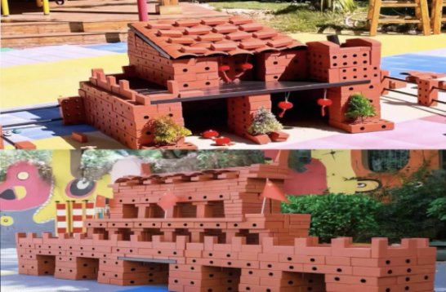
5 | 户外碳化空心积木 | 600 | 块 | 1.数量：600块；2.材质及颜色：木制玩具，木纹色；3.产品形状：几何形状。 | 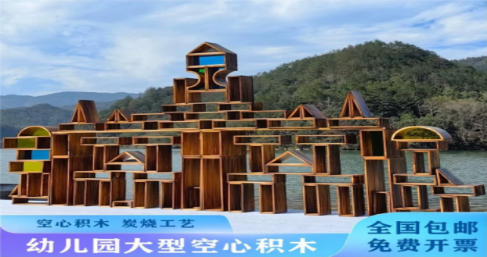
6 | 磁力拼装积木轨道 | 16 | 套 | 1.数量：100件/套；2.材质及颜色：ABS塑料，彩色；3.产品需包含多种轨道形状、桥梁、隧道、交通标志等配件，可自由组合搭建不同造型。 | 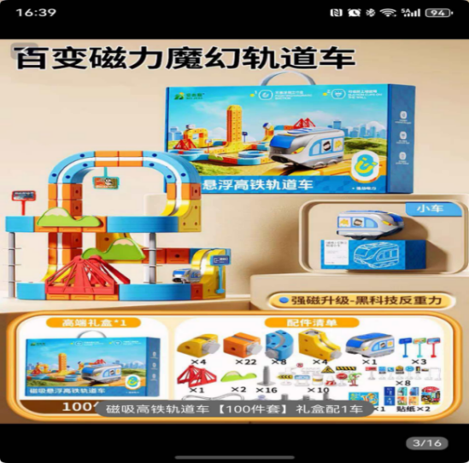
7 | 百变软吸管积木 | 15 | 套 | 1.数量：80件/套；2.材质及颜色：塑料，彩虹色系；3.产品尺寸：吸管（18cm*0.55cm）；4.400吸管、400接头。 | 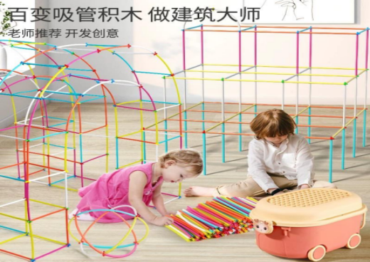
8 | 立体空间思维训练积木拼插 | 24 | 套 | 1.数量：98件/套；2.材质及颜色：ABS塑料，彩虹色系；3.产品包装：收纳桶；4.连接球24个，连接棒46个。 | 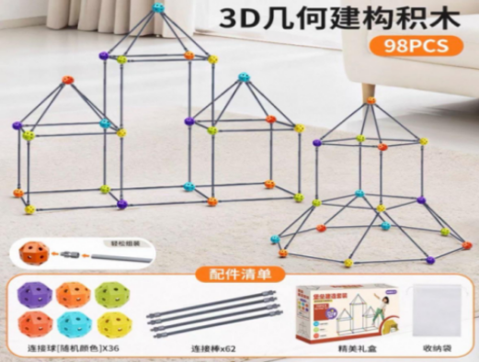
9 | 户外大型磁力思维积木 | 1 | 套 | 1.产品数量：662件/套；  2.配置：环保EVA材质组成部分：软软长棍蓝色(66×1500mm)5根、软软长棍橙色(66×1500mm)5根、软软中棍蓝色(66×1000mm)5根、软软中棍橙色(66×1000mm)5根、软软短棍蓝色(66×600mm)10根、软软短棍橙色(66×600mm)10根、软软骰子(150×150×150mm)2个、磁力片正方形(360×360×60mm)40片、磁力片三角形(330×290×24mm)40片、磁力片空心正方形(360×360×24mm)40片、磁力片空心梯形(690×310×24mm)10片、磁力片梯形(690×310×24mm)10片、软软圆盘蓝色(240×240×70mm)10个、软软圆盘橙色(240×240×70mm)10个、软软带孔圆盘蓝色(240×240×65mm)10个、软软带孔圆盘橙色(240×240×65mm)10个、软软带孔立方形蓝色(240×240×65mm)10个、软软带孔立方形橙色(240×240×65mm)10个、软软立方形蓝色(240*240*240mm)6个、软软立方形绿色(240*240*240mm)6个、软软连接件（φ75*120mm)24个、平板车(310×310×160mm)8辆、平板车连接件(110×36×32mm)16个、拖车长绳（长1350mm)8条、拖车短绳（长350mm)4条、圆环（φ350mm)60个、建构游戏图卡(285×210mm)102张、规则游戏图卡(285×210mm)90张、运动游戏图卡(285×210mm)108张；  3.材质：主体材料有EPP环保材质、PP食品级环保塑料、EVA环保材质等。100%安全无毒，颜色艳丽，耐光照不褪色，抗压耐磨，光滑不伤手。 | 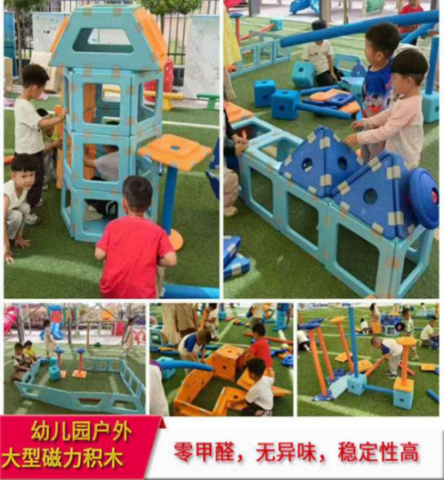
10 | 户外幼儿体能大循环软体感统训练器械（含单杠、跳马等） | 1 | 套 | 1.84件/套;  2.包含品类：软体跳箱/堆叠模块：特征：多层叠放设计，表面标注高度刻度（如“20”“30”“40”等，单位：cm），颜色以绿色为主，搭配棕色、米色等辅助色，边缘有黑色包边增强耐用性。用于跳跃、攀爬训练，可通过堆叠调整高度，满足不同年龄段儿童需求；三角锥形障碍物：等腰三角形结构，绿色与灰色拼接，顶部平整，底部稳定，用于钻爬、跨跳障碍，提升身体协调性；弧形/拱形软体器材：曲面设计，绿色主体，底部宽、顶部窄，弧度适中，质地柔软有弹性，模拟“钻山洞”“过拱桥”等场景，培养空间感知能力；矩形/方形软体块：立方体或长方体结构，颜色以绿色、棕色为主，边角圆润无棱角，可单独作为障碍物，或组合搭建不同高度的平台，支持多样化游戏场景；辅助平衡器材：包含小型弧形垫、矮柱等，尺寸较小，便于移动和组合，颜色与主器材统一，用于平衡训练、脚步灵活性练习，丰富跑酷路径设计；  3.主体材质：高密度软体海绵，外层包裹耐磨PVC面料，防水防污，易清洁。所有器材边缘做圆角处理，无尖锐棱角；质地柔软有弹性，避免儿童碰撞受伤；颜色鲜艳，符合幼儿视觉偏好，同时具备耐光照、不易褪色特性；  4.适用场景：幼儿园户外活动区、早教机构感统训练室、儿童体能拓展中心等，支持集体游戏、感统训练、体育教学等多种场景。 | 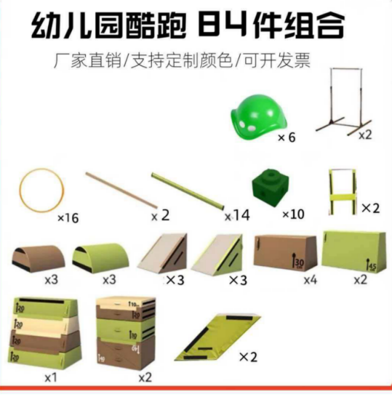
11 | 户外防雨收纳柜 | 12 | 套 | 1.收纳柜尺寸：1.25m*1.25m*1.8m;2.材质：金属材质。外表可涂鸦，根据所有玩具大小针对性定制。 | 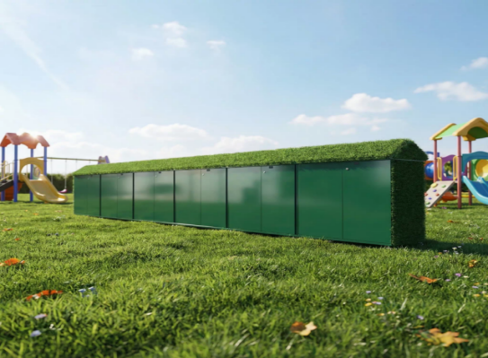
12 | 户外草坪攀爬攀岩m型 | 1 | 件 | 1.整体尺寸（长×宽×高） 500×95×200cm；  2.主体结构A字型三角攀爬架+攀岩坡面组合；  3.攀岩面尺寸适配整体结构，高度≤110cm，宽度≤95cm ；  4.攀爬架跨度 500cm（核心攀爬通行长度）；  5.适用人数 3-6人同时使用（分区域攀爬）；  6.适用年龄 3-6岁学龄前儿童；  7.材质与工艺参数：  主体材质进口实木（推荐樟子松/芬兰松），防腐、防蛀、防开裂处理；攀岩配件环保树脂攀岩垫（防滑纹理设计），不锈钢加固螺丝；连接工艺榫卯结构+五金加固，连接处做圆角打磨处理；表面处理食品级水性清漆，无异味、耐候性强，抗紫外线、防雨水侵蚀；承重能力单架体静态承重≥300kg，单个攀岩点承重≥50kg ；  8.功能与安全参数：类别 详细说明  核心功能 攀爬锻炼、平衡能力训练、肢体协调发展、户外体能拓展；安全防护 1.所有边角做倒圆角（R≥3mm）处理，无尖锐凸起 2.攀岩点间距适配儿童步幅（15-20cm），防滑防脱 3.底部预留地面固定孔位，可搭配膨胀螺丝固定于草坪/地面；攀爬架两侧设防滑扶手，保障通行安全；  9.适用场景：幼儿园户外草坪、儿童游乐场、社区儿童活动区、早教中心户外场地；执行标准符合GB/T 39222-2020《儿童户外游乐设施安全规范》、GB 6675《玩具安全》标准；  10.附加参数 参数项 具体说明 ：  颜色搭配 原木色主体+彩色攀岩点（红/黄/蓝等，高辨识度）；安装方式厂家上门安装（含地面固定、配件调试）；质保期限 主体结构质保3年，攀岩点等易损件质保1年；日常维护 防潮防晒，定期检查螺丝紧固度及攀岩点磨损情况。 | 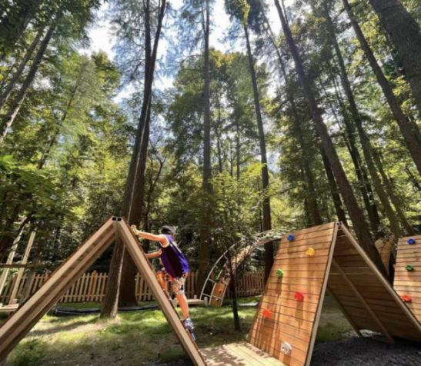
13 | 攀爬网 | 1 | 套 | 1.整体尺寸（长×宽×高）：7m×3m×1.8m（因地制宜定制）；  2.主框架材质：不锈钢+镀锌管+工程塑料+进口防腐木+ps板。 | 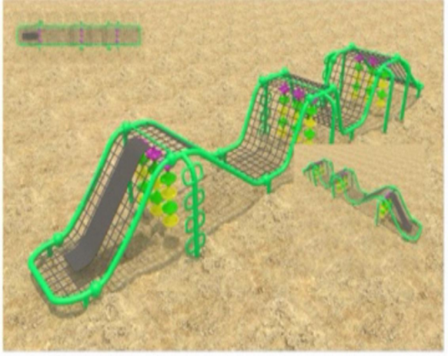
14 | 儿童户外室外益智体能训练幼儿园攀爬架木制攀登架游乐玩具设备 | 1 | 套 | 1.整体结构：攀爬九宫格组合（新九宫格组合）；  适用年龄 3–6岁学龄前儿童 同时容纳人数 15–25人（分批次闯关）；  2.材质与工艺参数:  主体框架:木质，经防腐、防蛀、防开裂处理；  3.关卡功能参数  攀爬九宫格组合（新九宫格组合）平台尺寸：70*70*70cm 爬梯尺寸：110*35cm木板：110*18cm此组合27件套组合可自由搭配；  4.金属部件（钢架、连接件）  钢架（配件长度200cm）：采用镀锌钢管或304不锈钢，表面经过静电粉末喷涂处理，防锈耐腐蚀，同时避免夏季暴晒后温度过高。连接件：使用304不锈钢螺丝和安全卡扣，确保结构稳固，且不易松动或生锈。  5.其他辅助材质：部分彩色球、防滑垫等小配件，采用食品级PE塑料或橡胶，无毒无味，符合儿童玩具安全标准。质部件表面会涂刷环保水性漆，进一步提升防水和耐磨性能。 | 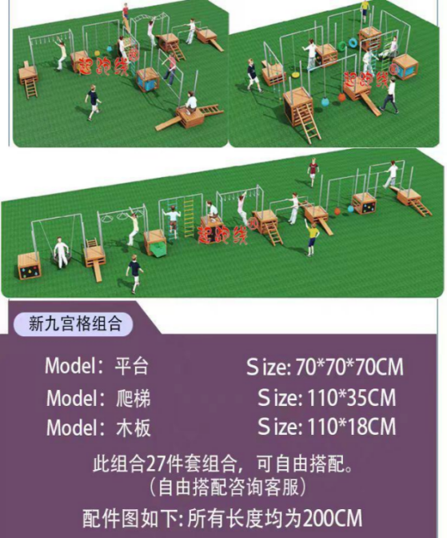
15 | 投球教玩具沙包投掷靶弓箭套圈射击游戏 | 1 | 套 | 1.投掷组合共7件，其中：弹弓投掷、趣味套圈、弓箭射击、翻板投掷、趣味投篮、沙包投掷、6个投掷架尺寸100*45*150cm及配套的沙包10个、弓1把、弓箭10支、弓箭篮1个、套圈10个、篮球1个；弹弓树杈套装1套，投掷架尺寸120*38*85cm，户外收纳筐1个等。  2.主要材质：木质。 | 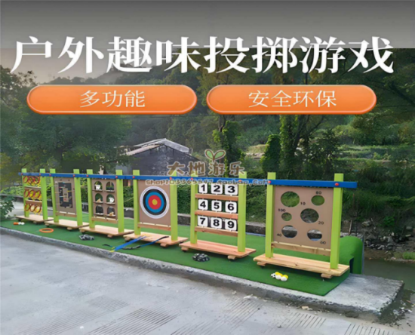
16 | 户外单平台滑索 | 1 | 套 | 1.产品名称：10米单平台滑索；  2.滑索长度：10米（可定制；  3.平台类型：单平台；  4.颜色：红色；  5.材质：主体框架为热镀锌钢管+喷塑，滑索为高强度钢丝绳；  6.适用年龄 3–12岁儿童；  7.单次承载：1人；  8.平台高度 约1.5–2米（可定制）；  9.安全配置 带防护栏平台、防滑楼梯、缓冲装置；  10.安装方式 地面膨胀螺丝固定；  11.适用场景 幼儿园、户外游乐场、景区儿童拓展区。 | 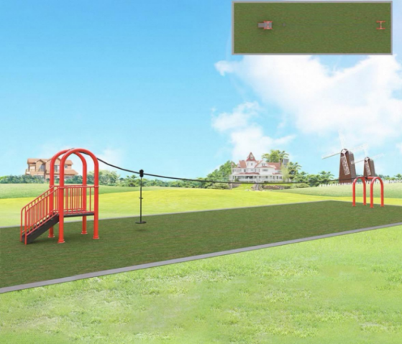
17 | 儿童体能工匠圆盘拼搭攀岩感统训练器材 | 2 | 套 | 1.核心组件：拼搭圆盘（带孔连接盘）+ 连接管 + 底座；  2.圆盘规格：直径约15–20cm，多孔位设计（8–12孔）；  3.连接管：长度可选（30/40/50cm），高强度环保材质；  4.材质：食品级环保塑料/ABS工程塑料，无毒无味，表面处理 防滑纹理，边缘圆角打磨；  5.适用年龄3–6岁， 同时使用人数 4–8人；  6.功能：拼搭建构、攀岩攀爬、感统训练，安全标准 符合GB 6675玩具安全标准；  7.包装配置：圆盘84件 + 连接管152件（可定制）。 | 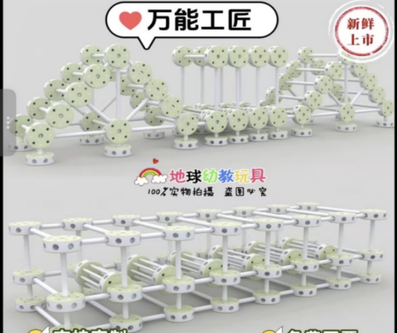
18 | 儿童脚踏货运车 | 20 | 辆 | 1.车身载重100kg，产品净重约15kg，轮胎配置发泡轮橡胶轮，产品材质高碳钢车架橡胶环保塑料，产品尺寸长118cm，高65cm；  2.ABC材质车座，橡胶轮，加厚后斗设计可以载人也可载物，防滑握把，防滑脚踏，加固扶手，加大坐垫，加厚钢片，转向设计； | 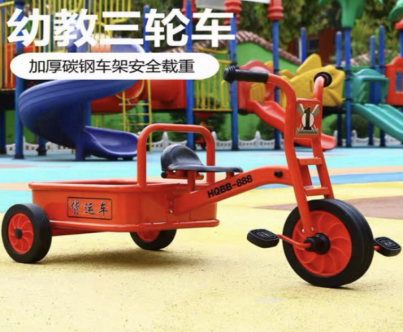
19 | 幼儿园儿童两轮平衡车 | 20 | 辆 | 1.产品名称：儿童平衡车；  2.适用尺寸：12寸；  3.适用身高：89-110CM;  4.适用年龄：3-6岁;  5.车身重量：约3KG;  6.核心材质：高碳钢（车架）+ PU（车轮）;  7.车轮类型：一体充气轮;  8.颜色选择：复古红;  9.套餐配置：含一套护具。 | 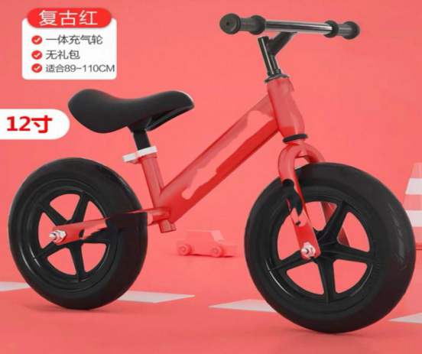
20 | 幼儿园车斗三轮车 | 20 | 辆 | 1.产品尺寸89*64*45cm。产品承重100kg,产品材质高碳钢车架，橡胶耐轮防充气轮，产品净重约5.7kg；颜色：红色； 2.包含运费、安装、税金及相关材料（合格证书、环保证明和说明书）。 | 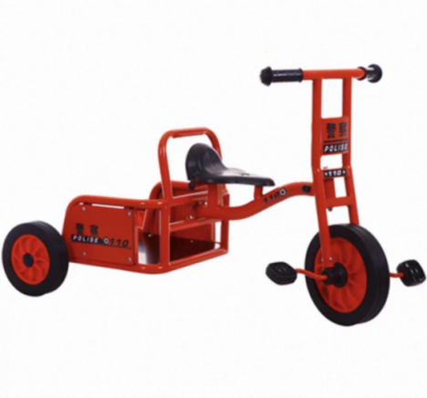
21 | 体育垫 | 50 | 件 | 1.规格尺寸200*100*10㎝，外套材质为升级优质牛津布，便捷提手，金属平面拉链，耐压高弹，持久耐用，可拆拉链，面料柔软，一体珍珠棉填充。  2.包含运费、税金及相关材料（合格证书、环保证明和说明书）。 | 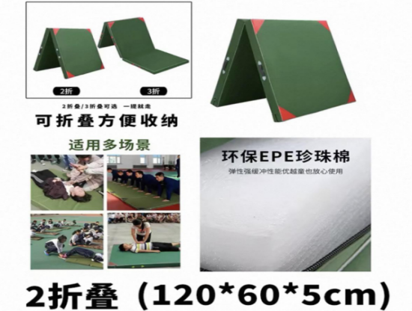
22 | 户外木质可移动游戏房防腐木屋 | 2 | 套 | 1.产品名称：幼儿园户外木质游戏屋（艺森木屋）；  2.材质：进口樟子松/芬兰松，经防腐、防蛀、防开裂处理；  3.结构：尖顶开放式木屋，带窗户、花箱和内置桌椅；  4.适用场景：幼儿园户外草坪、儿童活动区、庭院游戏区；  5.同时容纳：4–6人；  6.表面处理：水性环保清漆，无毒无味，耐候抗紫外线；  7.安全设计：边角圆角打磨，无尖锐凸起，窗户设防护栏；  8.安装方式：地面膨胀螺丝固定，可直接放置于草坪；  9.功能：角色扮演、阅读、手工、社交互动等游戏活动。 | 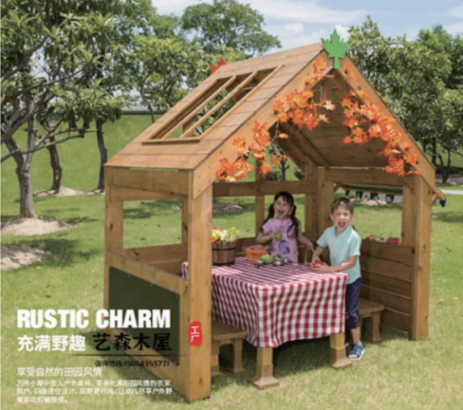
23 | 户外厨房玩具 | 3 | 套 | - 产品名称：幼儿园户外木质仿真厨房（含遮阳棚）；  2.厨房玩具样式一主体尺寸：107×103×123cm；  3.厨房玩具样式二主体尺寸：100×148×136cm；  4..厨房玩具样式三主体尺寸：116×43×91cm；  5..材质：防腐松木，环保水性漆；  6.结构配置：仿真灶台、烤箱、储物格、挂架、遮阳棚；  7.同时容纳：2–3人；  8.适用场景：幼儿园户外草坪、角色扮演区、自然角；  9.安全设计：边角圆角打磨，无尖锐凸起，稳固防倾倒；  10.功能：角色扮演、社交互动、生活认知、精细动作训练。 | 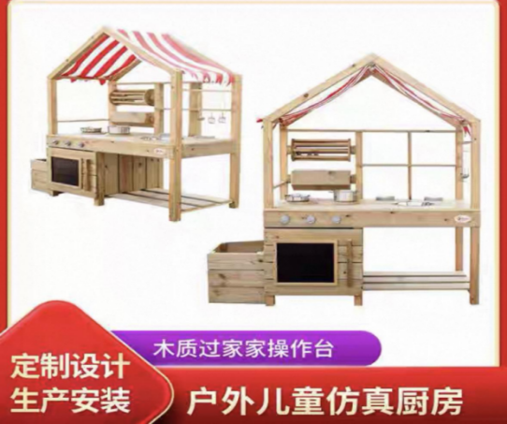
24 | 摊位展示架 | 16 | 套 | 1.产品名称：幼儿园户外角色扮演售卖亭；  2.主体尺寸：150×60×200cm；  3.材质：实木框架+高密度板材，表面环保漆；  4.颜色：木色（可定制，带篷布）；  5.结构：平顶开放式设计，带售卖台和框架支撑；  6.同时容纳：2–4人；  7.安全设计：边角圆角打磨，无尖锐凸起，稳固防倾倒。 | 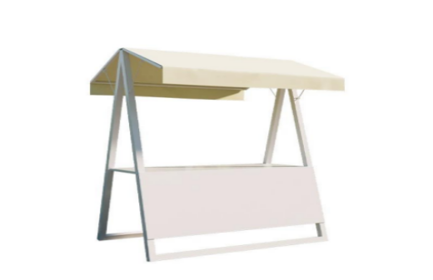
26 | 户外防腐桌椅（带伞） | 6 | 套 | 1.产品名称：幼儿园户外防腐木圆桌带伞套装；  2.桌面尺寸：直径约120–150cm（适配4–6人）；  3.材质：进口樟子松/芬兰松，经深度防腐、防蛀、防开裂处理；  4.配套座椅 4–6个连体/分体防腐木座椅；  5.遮阳伞：黄白条纹户外遮阳伞，直径约180–200cm，可升降拆卸；  6.表面处理：环保水性漆，无毒无味，耐候抗紫外线；  7.同时容纳:4–6名儿童；  8.安全设计:边角圆角打磨，无尖锐凸起，稳固防倾倒。 | 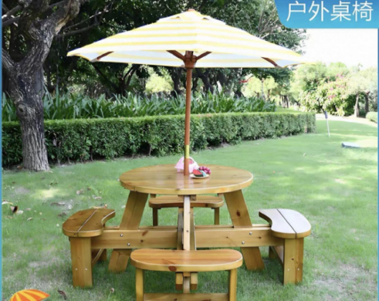
26 | 折叠移动式舞台 | 1 | 套 | 1.整体面积:约30㎡；  2.单块模块:1m×2m/1.22m×2.44m，可拼接组合；  3.材质:铝合金框架+高密度防滑舞台板，表面铺红色阻燃地毯；  4.高度:可调节，常见0.4m/0.6m（适配幼儿园使用）；  5.移动方式:带万向脚轮，可折叠收纳，方便搬运；  6.承重能力:每平方米静态承重≥300kg；  7.安全设计:边缘圆角处理，防滑地毯，稳固防倾倒结构；  8.功能:文艺演出、毕业典礼、亲子活动、舞台表演。 | 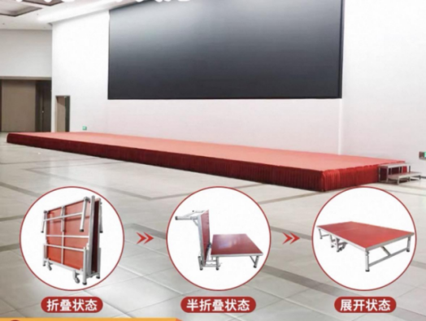
27 | 户外沙水探索组合 | 2 | 套 | 1.套装数量：共88件；  2.核心组件：小水车+手摇水泵、立板、水泵板、鱼板、小铲子、不同规格剖面管/透明管、软水管、连接器、沙水桶、管帽、管件（直通/三通/弯头）、不同孔径网筛等；  3.材质：食品级环保塑料/防腐实木，无异味、耐摔耐磨；  4.适用年龄:3–6岁儿童；  5.核心功能:沙水互动探索、物理认知（水流原理）、团队协作、精细动作训练；  6.安全设计:边缘圆角打磨，无尖锐边角，配件尺寸适配儿童抓握，防吞咽；  7.收纳方式:可分类收纳，适配常规玩具柜。 | 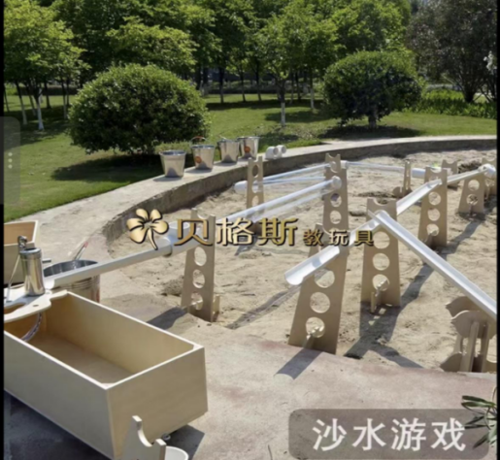
28 | AI智能机器人 | 8 | 台 | 1.大模型：文言一新、豆包、千问、DEEPSEEK；  2.尺寸：9.5×5.5×13cm；  3.材质：ABS塑料；  4.颜色：黑白；  5.连接方式：WiFi 。 | 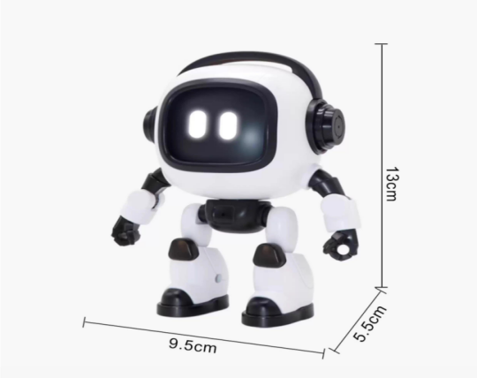
29 | 幼儿启蒙磁吸编程玩具积木 | 15 | 套 | 1.主体材质:ABS；  2.手提箱1、课程手册2、使用手册1、使用说明1、电子件5、结构件37 | 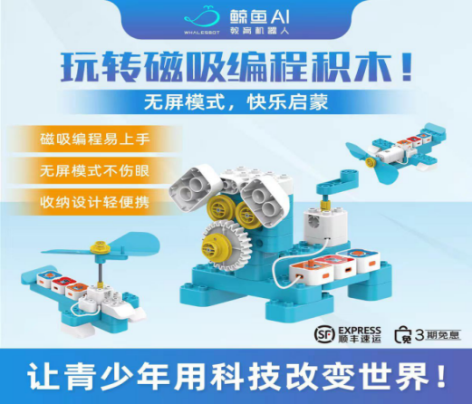
30 | 魔方 | 140 | 个 | 1.70个三阶魔方55*55*55mm、70个四阶魔方60*60*60mm；  2.材质:ABS 工程塑料。 | 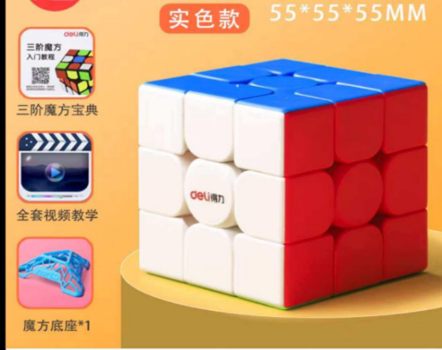
31 | 魔尺 | 140 | 个 | 1.颜色:马卡龙色；  2.种类:36段魔尺:  3:长度:62cm；  4.材质:ABS 工程塑料。 | 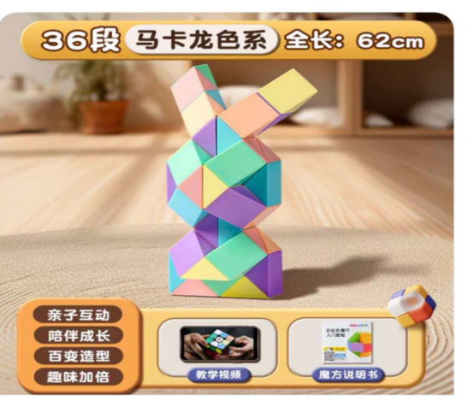
32 | 光影桌 | 8 | 张 | 1.光影桌尺寸:80*57*45cm；  2.光影材料:随机尺寸图案8套（40片/套）；  3.主件材质:木质；  4.功能:三色自由调节。 | 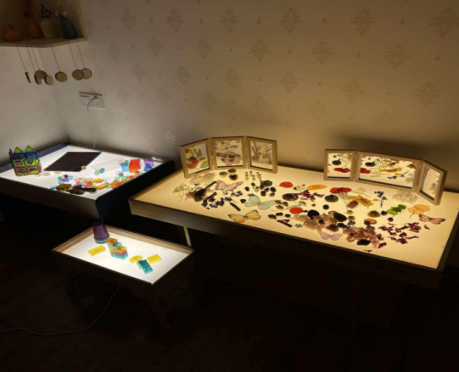
33 | 光影积木拼装 | 10 | 套 | 1.颜色:彩色；  2.材质:木质；  3:形状:几何形状。 | 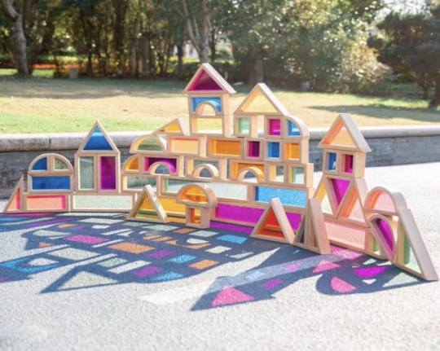
34 | 安吉沙水区儿童工具组合套装 | 1 | 套 | 安吉沙水区儿童工具组合套装  1.主体材质：碳化积木；  2.摩天轮筛49*30*63cm；  3.玩水转转乐41*38*66。 | 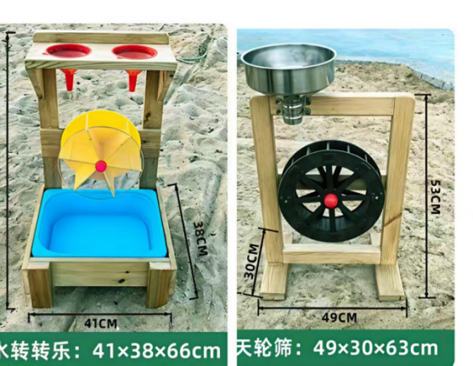
35 | 棋盘组合玩具 | 10 | 套 | 1.棋盘尺寸:30*30；  2.配件清单:棋子类：平底棋子16颗、人形棋子40颗（彩色区分） 黑白棋子100颗（五子棋专用）;  辅助工具：骰子2个、游戏卡牌1套、说明书1本；收纳设计：配套木质棋盘自带收纳功能，所有配件可整合存放，便于整理与携带；  3.游戏种类与棋盘配置  棋类桌游（20种）：含五子棋、飞行棋、跳棋、单身／会师棋等经典棋类，棋盘采用双面设计，木质底板搭配彩色印刷图案（如动物、太空、恐龙等主题）,边缘带提手，方便携带与收纳；纸牌游戏（13种）：通过配套"游戏卡牌"实现，涵盖数字、记忆、策略类玩法，具体类型参考说明书指导；  4.棋盘配置（共4个独立棋盘）  双面木质棋盘（主棋盘）:正面五子棋（黑白棋子适配）反面飞行棋（彩色卡通图案，含起点、终点及障碍格设计），木质底板防潮耐磨；跳棋棋盘:六边形多孔网格，太空／动物主题彩色印刷，支持2-6人对战；单身／会师棋棋盘:菱形网格布局，恐龙／自然主题图案，规则适配"单身棋""会师棋"两种玩法。 | 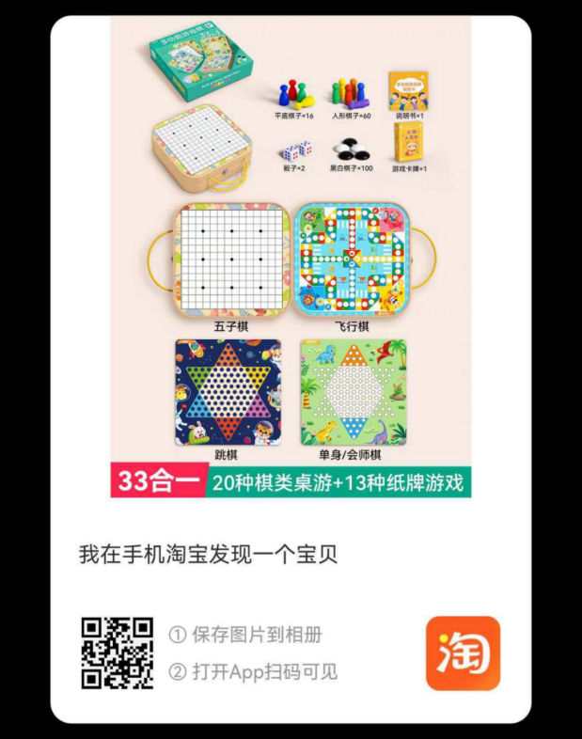
36 | 户外光影绘画隧道 | 4 | 套 | 1.材质:铝合金+PC耐力板；  2.尺寸:187*115*139cm；  3.颜色:透明，湖蓝色。 | 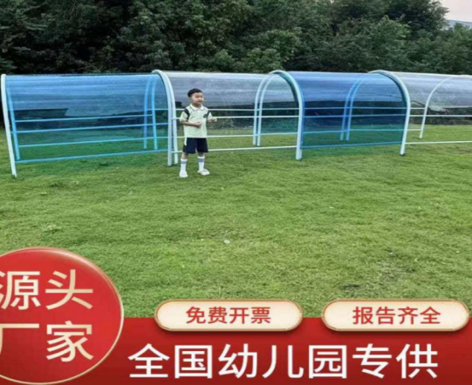
37 | 幼儿活动立体展示架 | 4 | 架 | 1.可选尺寸：宽60×高120cm；  2.材质：加粗加厚金属框架，表面静电喷塑+烤漆，防锈耐磨；  3.颜色：白色（造型可多样）；  4.移动方式：底部带万向轮，可轻松移动、固定位置；  5.功能用途：悬挂幼儿绘画、手工作品、照片、通知便签等；  6.安全设计：边角打磨圆润，无尖锐毛刺，网格间距适配儿童操作；  7.安装方式：免安装/简易组装，落地即放即用。 | 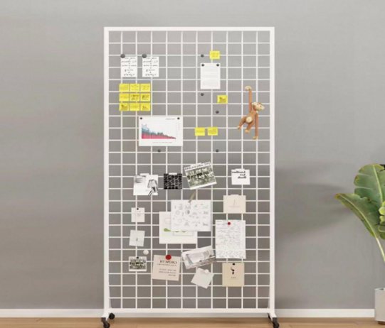
38 | 画架 | 16 | 架 | 1.展开高度：150cm；  2.置画高度：105cm；  3.底部跨度：57cm；  4.托板宽度 ：53cm；  5.材质：进口松木，环保水性漆；  6.功能：可放置画板/画纸，支持绘画、写生、作品展示；  7.安全设计：边角圆角打磨，三角稳固结构，防倾倒；  8.调节功能：可微调置画高度，适配不同尺寸画板。 | 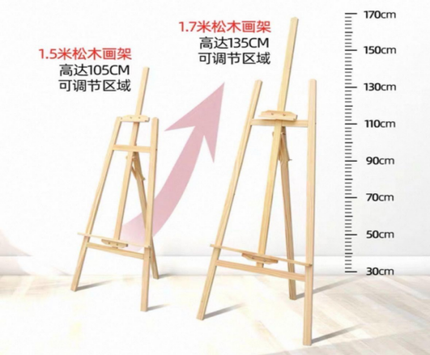
39 | 折叠架 | 6 | 架 | 抽屉式折叠画架  1.尺寸：130CM；材质：榉木实木，环保水性漆，无异味；  2.核心功能：平立两用、高度可调、可折叠收纳；  3.附加设计：带储物抽屉，方便收纳画笔、颜料等工具；  4.结构特点：三角稳固支架，防倾倒；  5.安全设计：边角圆角打磨，无尖锐毛刺，折叠关节带锁扣。 | 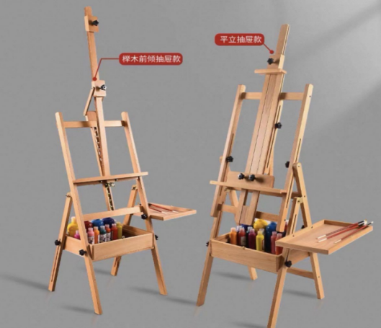
40 | 音乐套盒（13件套） | 16 | 套 | 1.产品类型:儿童音乐启蒙教具（奥尔夫乐器组合），包含13种基础打击乐器，适合教学及互动演奏；  2.乐器清单:铃鼓1个、七彩摇铃1个、木鱼1个、沙锤2个、响板1对、皮手铃1对、双响筒1个、三角铁1个、木沙蛋1个、碰钟1对、透明串铃1个、碰铃1个、子午板1个。 | 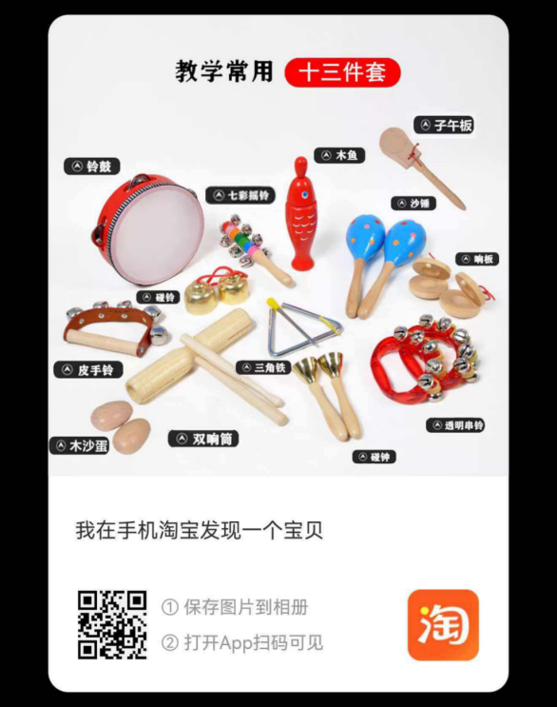
41 | 户外打击乐器墙（6款组合） | 2 | 套 | 1.尺寸：每款组合符合1.5*1.8m墙面各类组合乐墙音；2.主件材质为铝合金，辅件材质为PE材料、不锈钢螺丝；3.6款为一套，共计3套（18款），须不同款式。（其中1套为6款一组合的立式打击乐器） | 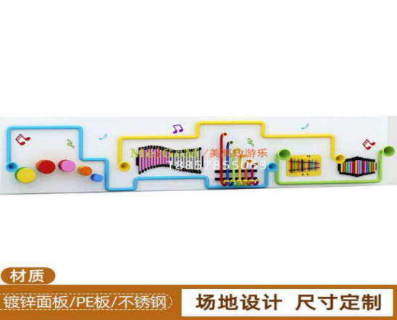
42 | 内部墙面洞洞板益智玩具6平方（带配套玩具机械齿轮、拼插材料等） | 1 | 套 | 1.洞洞底板尺寸1m*6m（桦木多层板1.5厚）；2.EVA插珠160个；3.EVA齿轮32个；4.EVA滑轨100个；5.数字字母37个；6.EVA七巧板71件；7.拼插材料包150块；8.机械齿轮90件。 | 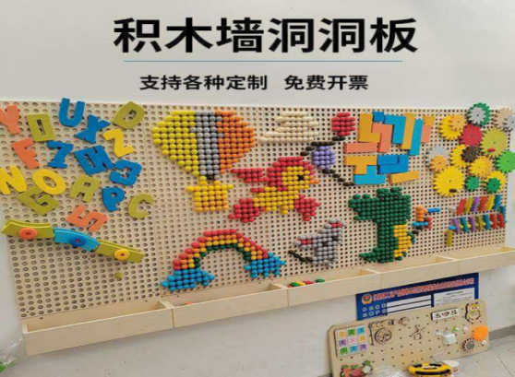
43 | 儿童木工操作套装 | 30 | 套 | 1.规格为54件/套，木盒包装（可收纳）；2.配备工具箱配件补充盒（含配件）；3.材质：木质+塑料；4.木盒尺寸：30*23*6cm。 | 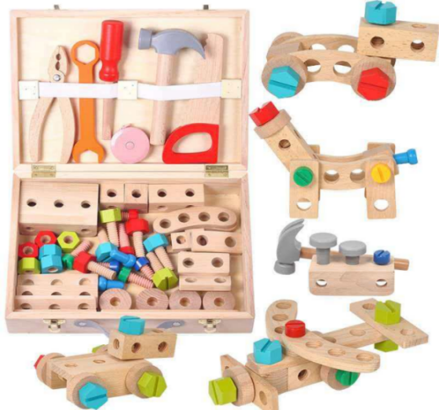
44 | 编织套装 | 8 | 套 | 1.套装内含：织布机主机、3个梭子、螺丝钉、防滑脚垫、3卷毛线；2.尺寸为62*73*55cm。 | 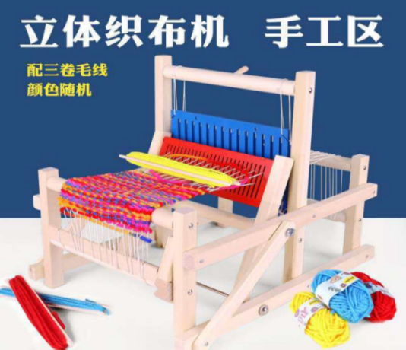
45 | 木质低结构材料 | 60 | 套 | 1.木盒尺寸：30*30*5cm;2.套装含20个5-8cm斜木片、20个3-5cm斜木片、20个1-2cm斜木片、20个1-2cm圆木片、20个2-3cm圆木片、20个3-5cm圆木片、20个5-8cm圆木片、20个1/4圆木片、20个半圆木片、20个木段、20个半圈木段、20个小树枝。 | 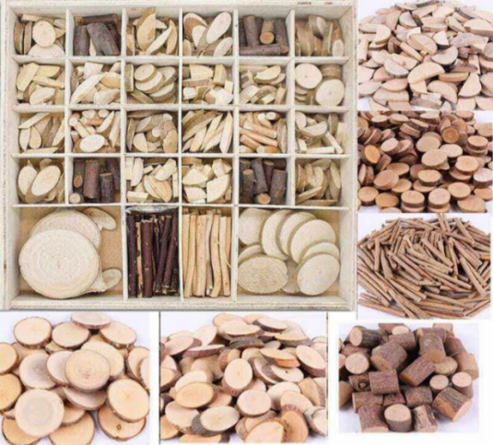
46 | 幼儿图书 | 1750 | 本 | - 共计1750册；  2. 必须是正版出版社出版，须提供中华人民共和国依法成立的出版社出具的正版图书承诺书。产品交货验收时，供应商须提供正规渠道（新华书店、图书馆等）购买的图书采购凭证（含税金）。

说明：1、清单中凡有指定品牌及型号规格的可等同或高于指定品牌及型号规格的产品，投标方应满足招标文件中清单及参数要求。
（1）投标人所提供的物品应满足招标方的需求。
（2）投标人的投标报价应包含本项目相关服务的全部费用，采购人不再另行支付其他费用。
（3）投标人中标后提供的设备参数与投标文件中设备参数必须一致，货到后先通知甲方进行核对参数，甲方在核对设备参数时如发现提供的设备参数与投标文件中参数不一致时，中标单位须重新供货，所有损失由中标人自行承担，与甲方无关。（甲方核对参数时须进行现场演示）
备注:1、投标人应仔细阅读招标文件条款、详细参数及投标文件评审表。2、招标文件中部分加“*”、“★”或“▲”加粗、加下划线、否决投标、无效标、投标被拒绝字样的条款，为招标的实质性要求和条件，着重提醒各投标人注意，并认真查看招标文件中的每一个条款及要求，因误读招标文件而造成的后果，招标人概不负责。
2、合同履行期限（供货期）：合同签订之日起30日内完成设备的供货及调试安装工作。
3、供货地点：额敏县育才幼儿园；
4、质量标准：达到国家及相关部门要求的质量标准。
5、报价要求：本次报价为人民币报价，投标报价应包括：服务本身价格、包装费、运输费用、二次搬运费、损耗、安装费、技术指导、税金费用、伴随服务过程中备件费、专用工具费、伴随产品资料费、技术服务费、技术考察费、自检费及验收合格前和质保期内发生的一切费用、应当提供的伴随服务/售后服务费用以及招标文件要求的供应商需要支付的所有费用。因中标供应商自身原因造成漏报、少报皆由其自行承担责任，采购人不再补偿。

二、供应商运输及售后
1、质保期:具体详见采购清单。
2、从验收之日起，质保期内出现产品自身质量问题的，免费维修及保养服务。质保期内非采购人的人为原因而出现产品质量问题，由中标单位负责包修、包换或包退，并承担因此而产生的一切费用。
3、售后服务响应时间：提供7×24小时热线技术服务，接到用户报修电话后对故障2小时内响应，如有必要现场维修，4小时内维修工程师到达维修现场，无偿提供配套设备保障设备正常运行，最长不超过48小时到达现场，特殊情况除外。
4、质保期满后，提供免费上门，维修费用按材料成本价收取。
5、产品要符合招标文件各项技术需求，中标单位负责安装调试保证运行正常，要求中标单位对所涉及的部门、人员提供免费培训服务及必要的技术培训服务，直至采购人相关操作人员完全熟练掌握。
6、系统日常维护培训：对学校技术人员和系统维护人员进行技术培训，以确保系统能稳定运行。培训内容包括：学校信息化建设相关基础知识；相关设备使用、应用系统的使用、技术架构、常见故障排除等内容；各项管理维护工具的运用，信息安全培训。

三、验收标准
1、供货单位提供的所有货物应具有全新的、完好的标准包装。如遇交付前已被拆封接收方有权拒绝接收或要求更换，因此造成的一切损失由中标人承担。
2、最终用户负责对设备的数量和质量进行验收（包括但不限于采购货物、品牌、型号、数量、技术参数等），并出具有验收人和单位负责人签字的验收单。
3、采购人依据采购合同，对所有的货物进行验收，除按照招投标技术参数执行，还须注重实际供货。如发现所交付的货物有次品、损坏或其它不符合合同规定之情形者，采购人做出详尽的现场记录。此现场记录可用作缺失、更换货物的有效证据。中标人按采购人验收报告在限期内进行补货、更换货物，由此产生的有关费用由中标人承担。逾期未完成货物交付的，由中标人承担相关的违约责任。
4、验收按本招标文件各项技术参数指标要求执行，经测试检验合格后供需双方签署验收报告。

四、其他要求
供货时要求投标人就所投产品提供生产厂家完整的随机资料，包括完整的使用和维修手册、产品说明书等，同时采购人有权要求投标人对产品的合法供货渠道进行说明，经核实如投标人提供非法渠道的商品，视为欺诈，为维护采购人的合法权益，投标人要承担商品价值双倍的赔偿；同时，依据国家法律法规追究其他责任，并连带追究所投产品生产企业的责任。

第四章项目合同书范本
项目合同书（参考）

合同编号：

第一部分合同书

项目名称：

甲方：

乙方：

签订地：

签订日期：年月日

年月日，（招标人名称）以（招标方式）对（同前页项目名称）项目进行了招标。经（相关评定主体名称）评定，（中标供应商名称）为该项目中标供应商。现于中标通知书发出之日起三十日内，按照竞争性磋商文件确定的事项签订本合同。
根据《中华人民共和国民法典》、《中华人民共和国招标投标法》等相关法律法规之规定，按照平等、自愿、公平和诚实信用的原则，经（招标人名称）(以下简称：甲方)和（中标供应商名称）(以下简称：乙方)协商一致，约定以下合同条款，以兹共同遵守、全面履行。
1.1合同组成部分
下列文件为本合同的组成部分，并构成一个整体，需综合解释、相互补充。如果下列文件内容出现不一致的情形，那么在保证按照竞争性磋商文件确定的事项的前提下，组成本合同的多个文件的优先适用顺序如下：
1.1.1本合同及其补充合同、变更协议；
1.1.2中标通知书；
1.1.3响应文件（含澄清或者说明文件）；
1.1.4竞争性磋商文件（含澄清或者修改文件）；
1.1.5其他相关竞争性磋商文件。
1.2标的
1.2.1标的名称；
1.2.2标的数量；
1.2.3标的质量。
1.3价款
本合同总价为：￥元（大写：元人民币）。分项价格：

序号 | 分项名称 | 分项价格
总价
1.4付款方式和发票开具方式
1.4.1付款方式；
1.4.2发票开具方式。
1.5履行期限、地点和方式
1.5.1履行期限；
1.5.2履行地点；
1.5.3履行方式。
1.6违约责任
1.6.1除不可抗力外，如果乙方没有按照本合同约定的期限、地点和方式履行，那么甲方可要求乙方支付违约金，违约金按每迟延履行一日的应提供而未提供服务价格的%计算，最高限额为本合同总价的%；迟延履行的违约金计算数额达到前述最高限额之日起，甲方有权在要求乙方支付违约金的同时，书面通知乙方解除本合同；
1.6.2除不可抗力外，如果甲方没有按照本合同约定的付款方式付款，那么乙方可要求甲方支付违约金，违约金按每迟延付款一日的应付而未付款的%计算，最高限额为本合同总价的%；迟延付款的违约金计算数额达到前述最高限额之日起，乙方有权在要求甲方支付违约金的同时，书面通知甲方解除本合同；
1.6.3除不可抗力外，任何一方未能履行本合同约定的其他主要义务，经催告后在合理期限内仍未履行的，或者任何一方有其他违约行为致使不能实现合同目的的，或者任何

一方有腐败行为（即：提供或给予或接受或索取任何财物或其他好处或者采取其他不正当手段来影响对方当事人在合同签订、履行过程中的行为）或者欺诈行为（即：以谎报事实或隐瞒真相的方法来影响对方当事人在合同签订、履行过程中的行为）的，对方当事人可以书面通知违约方解除本合同；
1.6.4任何一方按照前述约定要求违约方支付违约金的同时，仍有权要求违约方继续履行合同、采取补救措施，并有权按照己方实际损失情况要求违约方赔偿损失；任何一方按照前述约定要求解除本合同的同时，仍有权要求违约方支付违约金和按照己方实际损失情况要求违约方赔偿损失；且守约方行使的任何权利救济方式均不视为其放弃了其他法定或者约定的权利救济方式；
1.6.5除前述约定外，除不可抗力外，任何一方未能履行本合同约定的义务，对方当事人均有权要求继续履行、采取补救措施或者赔偿损失等，且对方当事人行使的任何权利救济方式均不视为其放弃了其他法定或者约定的权利救济方式；
1.6.6如果出现监督管理部门在处理投诉事项期间，书面通知甲方暂停招标活动的情形，或者询问或质疑事项可能影响中标结果的，导致甲方中止履行合同的情形，均不视为甲方违约。
1.7合同争议的解决
本合同履行过程中发生的任何争议，双方当事人均可通过和解或者调解解决；不愿和解、调解或者和解、调解不成的，可以选择下列第几种方式解决：
1.7.1将争议提交仲裁委员会依申请仲裁时其现行有效的仲裁规则裁决；
1.7.2向（被告住所地、合同履行地、合同签订地、原告住所地、标的物所在地等与争议有实际联系的地点中选出的人民法院名称）人民法院起诉。
1.8合同生效
本合同自双方当事人盖章或者签字时生效。

甲方：
乙方：
统一社会信用代码：统一社会信用代码或身份证号码：

住所：
住所：
法定代表人或法定代表人
授权代表（签字）：或授权代表（签字）:
联系人：联系人：
约定送达地址：约定送达地址：
邮政编码：邮政编码：
电话:电话:
传真:传真:
电子邮箱：电子邮箱：
开户银行：开户银行：
开户名称：开户名称：
开户账号：开户账号：

第二部分合同一般条款
2.1定义
本合同中的下列词语应按以下内容进行解释：
2.1.1“合同”系指招标人和中标供应商签订的载明双方当事人所达成的协议，并包括所有的附件、附录和构成合同的其他文件。
2.1.2“合同价”系指根据合同约定，中标供应商在完全履行合同义务后，招标人应支付给中标供应商的价格。
2.1.3“服务”系指中标供应商根据合同约定应向招标人履行的除货物和工程以外的其他投标对象，包括招标人自身需要的服务和向社会公众提供的公共服务。
2.1.4“甲方”系指与中标供应商签署合同的招标人；招标人委托招标代理机构代表其与乙方签订合同的，招标人的授权委托书作为合同附件。
2.1.5“乙方”系指根据合同约定提供服务的中标供应商；两个以上的自然人、法人或者其他组织组成一个联合体，以一个供应商的身份共同参加投标的，联合体各方均应为乙方或者与乙方相同地位的合同当事人，并就合同约定的事项对甲方承担连带责任。
2.1.6“现场”系指合同约定提供服务的地点。
2.2技术规范
服务所应遵守的技术规范应与竞争性磋商文件中规定的技术规范和技术规范附件(如果有的话)及其技术规范偏差表(如果被甲方接受的话)相一致；如果竞争性磋商文件中没有技术规范的相应说明，那么应以国家有关部门最新颁布的相应标准和规范为准。
2.3知识产权
2.3.1乙方应保证其提供的服务不受任何第三方提出的侵犯其著作权、商标权、专利权等知识产权方面的起诉；如果任何第三方提出侵权指控，那么乙方须与该第三方交涉并承担由此发生的一切责任、费用和赔偿；
2.3.2合同涉及技术成果的归属和收益的分成办法的，详见合同专用条款。
2.4履约检查和问题反馈
2.4.1甲方有权在其认为必要时，对乙方是否能够按照合同约定提供服务进行履约检查，以确保乙方所提供的服务能够依约满足甲方之项目需求，但不得因履约检查妨碍乙方的正常工作，乙方应予积极配合；
2.4.2合同履行期间，甲方有权将履行过程中出现的问题反馈给乙方，双方当事人应以书面形式约定需要完善和改进的内容。
2.5结算方式和付款条件
详见合同专用条款。
2.6技术资料和保密义务
2.6.1乙方有权依据合同约定和项目需要，向甲方了解有关情况，调阅有关资料等，甲方应予积极配合；
2.6.2乙方有义务妥善保管和保护由甲方提供的前款信息和资料等；
2.6.3除非依照法律规定或者对方当事人的书面同意，任何一方均应保证不向任何第三方提供或披露有关合同的或者履行合同过程中知悉的对方当事人任何未公开的信息和资料，包括但不限于技术情报、技术资料、商业秘密和商业信息等，并采取一切合理和必要措施和方式防止任何第三方接触到对方当事人的上述保密信息和资料。
2.7质量保证
2.7.1乙方应建立和完善履行合同的内部质量保证体系，并提供相关内部规章制度给甲方，以便甲方进行监督检查；
2.7.2乙方应保证履行合同的人员数量和素质、软件和硬件设备的配置、场地、环境和设施等满足全面履行合同的要求，并应接受甲方的监督检查。
2.8延迟履行
在合同履行过程中，如果乙方遇到不能按时提供服务的情况，应及时以书面形式将不能按时提供服务的理由、预期延误时间通知甲方；甲方收到乙方通知后，认为其理由正当的，可以书面形式酌情同意乙方可以延长履行的具体时间。
2.9合同变更
2.9.1双方当事人协商一致，可以签订书面补充合同的形式变更合同，但不得违背竞争性磋商文件确定的事项，且如果系追加与合同标的相同的服务的，那么所有补充合同的招标金额不得超过原合同价的10%；
2.9.2合同继续履行将损害国家利益和社会公共利益的，双方当事人应当以书面形式变更合同。有过错的一方应当承担赔偿责任，双方当事人都有过错的，各自承担相应的责任。
2.10合同转让和分包
合同的权利义务依法不得转让，但经甲方同意，乙方可以依法采取分包方式履行合同，即：依法可以将合同项下的部分非主体、非关键性工作分包给他人完成，接受分包的人应当具备相应的资格条件，并不得再次分包，且乙方应就分包项目向甲方负责，并与分包供应商就分包项目向甲方承担连带责任。
2.11不可抗力
2.11.1如果任何一方遭遇法律规定的不可抗力，致使合同履行受阻时，履行合同的期限应予延长，延长的期限应相当于不可抗力所影响的时间；
2.11.2因不可抗力致使不能实现合同目的的，当事人可以解除合同；
2.11.3因不可抗力致使合同有变更必要的，双方当事人应在合同专用条款约定时间内以书面形式变更合同；
2.11.4受不可抗力影响的一方在不可抗力发生后，应在合同专用条款约定时间内以书面形式通知对方当事人，并在合同专用条款约定时间内，将有关部门出具的证明文件送达对方当事人。
2.12税费
与合同有关的一切税费，均按照中华人民共和国法律的相关规定缴纳。
2.13乙方破产
如果乙方破产导致合同无法履行时，甲方可以书面形式通知乙方终止合同且不给予乙方任何补偿和赔偿，但合同的终止不损害或不影响甲方已经采取或将要采取的任何要求乙方支付违约金、赔偿损失等的行动或补救措施的权利。
2.14合同中止、终止
2.14.1双方当事人不得擅自中止或者终止合同；
2.14.2合同继续履行将损害国家利益和社会公共利益的，双方当事人应当中止或者终止合同。有过错的一方应当承担赔偿责任，双方当事人都有过错的，各自承担相应的责任。
2.15检验和验收
2.15.1乙方按照合同专用条款的约定，定期提交服务报告，甲方按照合同专用条款的约定进行定期验收；
2.15.2合同期满或者履行完毕后，甲方有权组织（包括依法邀请国家认可的质量检测机构参加）对乙方履约的验收，即：按照合同约定的标准，组织对乙方履约情况的验收，并出具验收书；向社会公众提供的公共服务项目，验收时应当邀请服务对象参与并出具意见，验收结果应当向社会公告；
2.15.3检验和验收标准、程序等具体内容以及前述验收书的效力详见合同专用条款。
2.16通知和送达
2.16.1任何一方因履行合同而以合同第一部分尾部所列明的发出的所有通知、文件、材料，均视为已向对方当事人送达；任何一方变更上述送达方式或者地址的，应于个工作日内书面通知对方当事人，在对方当事人收到有关变更通知之前，变更前的约定送达方式或者地址仍视为有效。
2.16.2以当面交付方式送达的，交付之时视为送达；以电子邮件方式送达的，发出电子邮件之时视为送达；以传真方式送达的，发出传真之时视为送达；以邮寄方式送达的，邮件挂号寄出或者交邮之日之次日视为送达。
2.17合同使用的文字和适用的法律
2.17.1合同使用汉语书写、变更和解释；
2.17.2合同适用中华人民共和国法律。
2.18履约保证金
2.18.1竞争性磋商文件要求乙方提交履约保证金的，乙方应按合同专用条款约定的方式，以支票、汇票、本票或者金融机构、担保机构出具的保函等非现金形式，提交不超过合同价5%的履约保证金；
2.18.2履约保证金在合同专用条款约定期间内不予退还或者应完全有效，前述约定期间届满之日起个工作日内，甲方应将履约保证金退还乙方；
2.18.3如果乙方不履行合同，履约保证金不予退还；如果乙方未能按合同约定全面履行义务，那么甲方有权从履约保证金中取得补偿或赔偿，同时不影响甲方要求乙方承担合同约定的超过履约保证金的违约责任的权利。
2.19合同份数
合同份数按合同专用条款规定，每份均具有同等法律效力。

第三部分合同专用条款
本部分是对前两部分的补充和修改，如果前两部分和本部分的约定不一致，应以本部分的约定为准。本部分的条款号应与前两部分的条款号保持对应；与前两部分无对应关系的内容可另行编制条款号。
条款号 | 约定内容

第五章响应文件格式

注：为了便于查找，标注目录及页码（以下内容需按要求提供相应证明材料）

响应文件封面

（项目名称）

（项目编号）

响应文件

供应商：（盖章）
法定代表人或委托代理人：（签字或盖章）
联系人：
联系电话：
联系地址：
日期（年/月/日）

格式2：响应文件目录

（1）响应文件封面…………………………………………………………所在页码
（2）响应文件目录…………………………………………………………所在页码
（3）竞争性谈判响应函……………………………………………………所在页码
（4）报价一览表……………………………………………………………所在页码
（5）分项报价明细表………………………………………………………所在页码
（6）实质性响应一览表……………………………………………………所在页码
（7）技术参数偏离表………………………………………………………所在页码
（8）近三年类似项目业绩表………………………………………………所在页码
（9）售后服务附表…………………………………………………………所在页码
（10）法定代表人证明书……………………………………………………所在页码
（11）法定代表人授权书……………………………………………………所在页码
（12）供应商承诺函…………………………………………………………所在页码
（13）资格证明材料…………………………………………………………所在页码
（14）谈判保证金证明格式…………………………………………………所在页码
（15）供应商认为在其他方面有必要说明的事项…………………………所在页码

格式3：竞争性谈判响应函

竞争性谈判响应函
致采购人：

我们收到采购项目名称（采购项目编号）竞争性谈判文件，经研究，法定代表人（姓名、职务）正式授权（委托代理人姓名、职务）代表供应商（供应商名称、地址）提交响应文件。
据此函，签字代表宣布同意如下：
1.我方已详阅竞争性谈判文件的全部内容，包括澄清、修改条款等有关附件，承诺对其完全理解并接受。
2.谈判有效期自提交响应文件之日起天内有效。如果在规定的提交响应文件截止时间后，我方在谈判有效期内撤回响应文件或成交后不签约的，谈判保证金将不予退还。
3.我方同意按照贵方要求提供与谈判有关的一切数据或资料，理解并接受贵方制定的评标办法。
4.与本谈判有关的一切正式往来通讯请寄：

地址：邮编：

电话：传真：

法定代表人姓名：职务：

供应商：（公章）

法定代表人或委托代理人：（签字）

年月日

格式4：谈判响应报价表

谈判响应报价表
项目名称：
供应商名称
投标报价 | 小写：元
投标报价 | 大写：
合同履约期限

注：1、供应商对所投产品报价为对应本项目需求的全部货物及所需附件购置费（货款）、包装费、运杂费（含装卸费）、人工费、风险费、保险费、安装测试费、检测费（含各类特殊检
测费用）、技术培训费、各种税费、利润、资料费、货到招标人指定地点的所有费用、售后服务开支及完成项目应有的全部费用。所有优惠均体现在投标报价中，额外标明或承诺提供其他费用或物品均不予认可。
2、开标时，响应文件中开标一览表内容与响应文件中相应内容不一致的，以开标一览表为准。

供应商：（公章）

法定代表人或委托代理人：（签字）

年月日

格式5：分项报价明细表

分项报价明细表
供应商名称：单位：元
项目名称：

序号 | 名称 | 品牌 | 规格型号 | 制造商 | 原产地 | 数量 | 单价（元） | 总价（元）
1
2
3
...
 | 总价
注:1.如果按单价计算的结果与总价不一致,以单价为准修正总价。
2.如果开标一览表（报价表）内容与响应文件中明细表内容不一致的，以开标一览表（报价表）内容为准。
3.综合单价必须包括货物、安装、调试、技术支持、运输、保险、售后服务、培训及其它必需服务的报价。
4.为保证采购人自动数据抓取的工作效率，要求响应文件的关于价格明细或分项报价的表格，需为word或者Execl形式的原始表格(比如在word中创建表格，再通过政采云平台转为PDF的投标文件)，而不能是拍照或者扫描图片。

供应商：（公章）

法定代表人或委托代理人：（签字）

年月日

格式6实质性响应一览表
项目名称：项目编号:

序号 | 竞争性谈判文件条目号 | 竞争性谈判文件的商务条款 | 响应文件的商务条款 | 响应/偏离
1
2
3
…
注：1、对于竞争性谈判文件加“★”条款的响应，如有偏离，其响应文件无效。
2、本表中未列明条款的，供应商可自行添加。

供应商（公章）：
法定代表人或授权委托人签字或盖章：
日期：年月日

格式7技术参数偏离表
供应商名称（公章）：项目编号：

序号 | 谈判文件规格条目号 | 响应文件要求规格 | 投标规格 | 偏离 | 说明
注：没有按技术参数中的要求提供资料或提供资料不完全的或仅仅复制竞争性谈判文件提供的技术参数并与实际提供设备参数不符，将被视为对竞争性谈判文件没有做出实质性响应，其风险由供应商自行承担。

供应商代表签字或盖章：供应商公章:
日期：年月日

格式8近三年类似项目业绩表

近三年(2023年4月至今）类似项目业绩统计：

序号 | 项目名称 | 中标日期或合同签订日期 | 中标金额 | 验收结果

注：此表可向下延伸，后附中标/成交通知书或合同扫描件作为业绩评审资料，提供资料中须显示中标金额及日期。

供应商代表签字或盖章： 供应商公章: 日期：年月日

格式9：售后服务附表

售后服务网点名称 |  |  |  | 备注
地址 |  |  |  | 备注
注册资本金 | 元 |  |  | 提供相关证明材  料（如营业执照或租赁合同等）
员工总人数 | 人 |  |  | 提供相关证明材  料（如营业执照或租赁合同等）
经营期限 |  |  |  | 提供相关证明材  料（如营业执照或租赁合同等）
售后服务协议 |  |  |  | 提供相关证明材料
售后服务内容 |  |  |  | 此部分内容做附件进行详细说明
售后服务承诺 |  |  |  | 此部分内容做附件进行详细说明
业务咨询电话 |  | 传真 |  | 附人员身份证等相关证件
负责人 |  | 联系电话 |  | 附人员身份证等相关证件

注：供应商可根据此表格式自行添加相关内容，但不得自行删减。

供应商代表签字或盖章：
供应商公章:
日期：年月日

格式10：法定代表人证明书

法定代表人证明书
致：采购人

（法定代表人姓名）现任我单位职务，为法定代表人，特此证明。

法定代表人基本情况：

性别：年龄：民族：

地址：

身份证号码：

附法定代表人第二代身份证双面扫描件

供应商法定代表人（签字）：
供应商公章:
日期：年月日

格式11：法定代表人授权书

法定代表人授权书
致：采购人

（供应商名称）系中华人民共和国合法企业，地址。
（法定代表人姓名）特授权（委托代理人姓名）代表我单位全权办理项目的竞争性谈判、答疑等具体工作，并签署全部有关的文件、资料。
我单位对被授权人的签名负全部责任。
在撤销授权的书面通知以前，本授权书一直有效，被授权人签署的所有文件（在授权书有效期内签署的）不因授权的撤销而失效。

授权期限：自年月日起至年月日止
被授权人联系电话：
被授权人（委托代理人）签字：授权人（法定代表人）签字：
职务：
附法定代表人及被授权人第二代身份证双面扫描件。

供应商法定代表人（签字）：
供应商公章:
日期：年月日

格式12：供应商承诺函
供应商承诺函
致：
单位名称(自然人姓名):
统一社会信用代码(身份证号码):
法定代表人(负责人):
联系地址和电话:
为维护公平、公正、公开的政府采购市场秩序,树立诚实守信的政府采购投标人形象，我单位(本人)自愿作出以下承诺:
一、我单位(本人)自愿参加（项目名称、项目编号、标段）政府采购活动，严格遵守《中华人民共和国政府采购法)》及相关法律法规，依法诚信经营，无条件遵守本次政府采购活动的各项规定。我单位(本人)郑重承诺，我单位(本人)符合《中华人民共和国政府采购法》第二十二条规定和采购文件、本承诺书的条件:
(一)具有独立承担民事责任的能力;
(二)具有良好的商业信誉和健全的财务会计制度;
(三)具有履行合同所必需的设备和专业技术能力;
(四)有依法缴纳税收和社会保障资金的良好记录;
(五)参加政府采购活动前三年内，在经营活动中没有重大违法记录;成立不足三年的，为实际时间。
(六)未被列入经营异常名录或者严重违法失信名单、失信被执行人、重大税收违法案件当事人名单、政府采购严重违法失信行为记录名单;
(七)未被相关监管部门作出行政处罚且尚在处罚有效期内;
(八)未曾作出虚假采购承诺;
(九)具备本项目履行合同所必需的设备和专业技术能力；
(十)符合法律、行政法规规定的其他条件。
二、我单位(本人)保证上述承诺事项的真实性。如有弄虚作假或其他违法违规行为，自愿按照规定将违背承诺行为作为失信行为记录到社会信用信息平台，并视同为“提供虚假材料谋取中标、成交”按照法律规定承担相应法律责任。
三、完全接受和满足本项目招标文件中规定的实质性要求，如对招标文件有异议，已在投标文件提交截止时间届满前依法进行维权救济，不存在对招标文件有异议的同时又参加投标活动以求侥幸成交或者为实现其他非法目的的行为。
四、参加本次采购活动，不存在与单位负责人为同一人或者存在直接控股、管理关系的其他投标人参与同一合同项下的政府采购活动的行为。
五、参加本次采购活动，不存在和其他投标人在同一合同项下的采购项目中，同时委托同一个自然人、同一家庭的人员、同一单位的人员作为代理人的行为。
六、投标文件中提供的能够给予我公司带来优惠的任何材料和技术、服务、商务等响应承诺情况都是真实的、有效的、合法的。
本公司对上述承诺的内容事项真实性负责。如经查实上述承诺的内容事项存在虚假，我公司愿意接受以提供虚假材料谋取成交的法律责任。

法定代表人或其授权人（签字）：
供应商公章:
日期：年月日

格式13：资格证明材料

资格证明材料

按照竞争性谈判文件资格性审查表要求，提供完整证明材料，格式自拟。相关承诺书见附件。

说明：
（1）2024年度或2025年度财务会计报表（包括资产负债表、利润表、现金流量表或财务状况变动表）或近六个月基本开户银行出具的资信证明(供应商成立时间少于规定年份的，应提供成立以来的财务会计报表或资信证明）；
①银行资信证明是指供应商参加本次投标截止日前六个月内开立基本账户的银行开具的资信证明（成立一年内的公司可提交当年验资证明复印件并加盖公章或电子章），且无收受人和项目的限制，但开具银行有限制规定的除外。
②银行资信证明可以是复印件并加盖供应商公章（或电子章），谈判小组保留审核原件的权利。但开具银行明确规定复印件无效的，须提交原件。
③银行资信证明应能说明该供应商与银行之间业务往来正常，无不良记录，企业信誉良好等。银行出具的存款证明不能作为银行资信证明。

（2）税务机关出具的2026年1月至今三个月供应商依法纳税证明或加盖电子专用章的完税证明；
①纳税证明（个人所得税除外），须提供参加本次政府采购活动2026年1月至今三个月的银行有效票据或税务部门证明材料凭证复印件，并加盖供应商公章（或电子章）。如未达到应缴税标准，须提供相应说明及证明材料（如：增值税纳税申报表或零纳税申报表），并加盖供应商公章（或电子章）。
②依法免税或不需要缴纳社会保障资金的供应商，应提供相应的文件证明并加盖本单位公章（或电子章）

（3）信用查询：提供“信用中国”网站上未被列入失信被执行人、重大税收违法失信主体以及“中国政府采购网”网站上未被列入政府采购严重违法失信行为记录名单的网页打印件（网页打印件须自竞争性谈判文件发布之日起至投标截止时间从上述网站中通过浏览器打印）。
①信用信息查询渠道：信用中国网站（www.creditchina.gov.cn）和中国政府采购网-政府采购严重违法失信行为信息记录（www.ccgp.gov.cn/cr/list）；
②信用信息查询截止时点：招标公告发布之日至投标截止日（必须带日期）；
③信用信息查询记录和证据留存的具体方式：网站查询截图打印稿形式与其他谈判文件一并保存；
④信用信息的使用规则：对列入失信被执行人、重大税收违法案件当事人名单、政府采购严重违法失信行为记录名单及其他不符合《中华人民共和国政府采购法》第二十二条规定条件的供应商，将拒绝其投标；其中，列入政府采购严重违法失信行为记录名单的供应商，禁止参加政府采购活动的时间按处罚结果执行，但不受区域限制（根据财库〔2015〕150号《关于规范政府采购行政处罚有关问题的通知》，相关行政处罚决定在全国范围内生效）。

格式14：谈判保证金（提供谈判保证金缴纳凭证或保函）

格式15：供应商认为在其他方面有必要说明的事项

供应商认为在其他方面有必要说明的事项

供应商在参加本项目竞争性谈判中根据竞争性谈判文件的要求认为需要说明的事项，但不做为评标依据。如没有说明事项，此项可忽略。（格式可自定）

附件1：具有良好的商业信誉承诺函

具有良好的商业信誉承诺函

致：采购人
我公司承诺在参加此次项目竞争性谈判前，没有被纳入法院、工商行政管理部门、税务部门、银行认定的失信名单，且在前三年政府采购合同履约过程中及其他经营活动履约过程中良好履约！

特此承诺！

供应商：（公章）

法定代表人或委托代理人：（签字或盖章）

年月日

附件2：具有履行合同所必需的设备和专业技术能力的承诺函

具有履行合同所必需的设备和专业技术能力的承诺函

致：采购人
我公司在完全理解项目竞争性谈判的技术要求、商务条款及其他内容后，决定参与该项目的竞争性谈判活动。并承诺，如成交，我公司将提供足够的设备和专业技术能力保证本项目合同履行。
本公司对上述承诺的真实性负责。如有虚假，我公司同意按我方合同违约处理，并依法承担相应法律责任。

供应商：（公章）

法定代表人或委托代理人：（签字或盖章）

年月日

附件3：具有依法缴纳税收和社会保障资金的良好记录承诺函

具有依法缴纳税收和社会保障资金的良好记录承诺函

致：采购人
我公司承诺在参加此次项目谈判前，我公司依法缴纳税收和社会保障资金良好，无违法、不良记录及违反商业道德的行为而导致合同解除或招致法律诉讼，没有被纳入税务部门、社会保险的失信名单。

特此承诺！

供应商：（公章）

法定代表人或委托代理人：（签字或盖章）

年月日

附件4：无重大违法记录承诺函

无重大违法记录承诺函

致：采购人
我单位近三年内，在经营活动中没有重大违法记录，特此承诺。
若采购人在项目采购过程中，发现我单位近三年内在经营活动中有重大违纪记录，我单位将无条件退出本项目的竞争性谈判采购，并承担因此引起的一切后果。

供应商：（公章）

法定代表人或委托代理人：（签字或盖章）

年月日

附件5：中小企业声明函

中小企业声明函（货物）

本公司（联合体）郑重声明，根据《政府采购促进中小企业发展管理办法》（财库﹝2020﹞46号）的规定，本公司（联合体）参加额敏县育才幼儿园的额敏县育才幼儿园2026年学前教育发展资金设施设备采购及安装（三次）采购活动，提供的货物全部由符合政策要求的中小企业制造。相关企业（含联合体中的中小企业、签订分包意向协议的中小企业）的具体情况如下：
1. 属于 行业；制造商为（企业名称），从业人员 人，营业收入为 万元，资产总额为 万元，属于（中型企业、小型企业、微型企业）；
2. 属于 行业；制造商为（企业名称），从业人员 人，营业收入为 万元，资产总额为 万元，属于（中型企业、小型企业、微型企业）；
……
以上企业，不属于大企业的分支机构，不存在控股股东为大企业的情形，也不存在与大企业的负责人为同一人的情形。
本企业对上述声明内容的真实性负责。如有虚假，将依法承担相应责任。

企业名称（盖章）：日期：

附件6：正版图书承诺书
正版图书承诺书

致：[采购/招标单位名称]

我方作为（项目名称、项目编号）的供应商，现就本次所提供图书，郑重作出如下承诺：
1. 我方保证所供全部图书均为合法正版出版物，版权来源清晰、手续完备，不存在盗版、盗印、侵权、非法编译及其他违反国家出版法律法规的情形。
2. 所有图书均持有正规书号等合法出版文件，符合国家图书质量及内容审核相关标准。
3. 若所供图书存在版权纠纷、盗版侵权或不符合正版要求等问题，我方愿承担全部法律责任、违约责任及由此产生的一切经济损失，并配合贵单位完成退换、追责等相关事宜。
特此承诺。

承诺单位（盖章）：
法定代表人/授权代表人（签字）：
日期：

格式16：谈判保证金退还申请书

谈判保证金退还申请书

致： （招标代理机构）
我公司报名参加了 （项目名称、项目编号）的投标并递交了谈判保证金人民币 元整，￥： 元），在此我方说明如下：
1、根据投标要求，我公司向贵单位缴纳了谈判保证金现该项目已定标，我公司未中标，因此，请将我司缴纳的谈判保证金金额退还至以下账户。
2、如我单位中标，我们将按照规定缴纳招标代理服务费。
供应商（收款单位）名称
供应商（收款单位）纳税人识别号
供应商（收款单位）注册地址、电话
基本户开户银行、行号、账号
联系人、联系电话（手机）
特此承诺！
供应商：（公章）

法定代表人或委托代理人：（签字或盖章）

年月日

